Uitvoering en verantwoording
Onderzoek naar de dossieroverdracht van collega naar collega binnen Jeugdbescherming Gelderland.
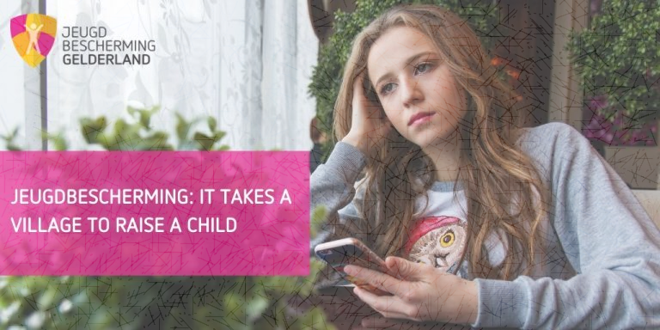
Hogeschool Arnhem & Nijmegen  Organisatie: Jeugdbescherming  Praktijkbegeleider: Rozerie Bosma  Opleidingsgroep: VH70 PV | Auteurs: S.R. Hut, J.M. Keenswijk  Studiejaar: 2e semester 2022/2023  Studentnummers: 0629175, 1635892  Inleverdatum: 12-06-2023

Inhoudsopgave
Uitvoering en verantwoording 1
Inhoudsopgave 2
Leeswijzer 6
Introductie 7
Hoofdvraag 8
Uitkomsten SWOT 8
Uitkomsten confrontatiematrix 9
Onderzoeksmethode 10
Stap 1: Ontdekken 11
Micro- meso- en macroniveau 11
Belanghebbende 12
Onderzoeksresultaat belanghebbende 13
De overdracht 13
Doelstelling onderzoek 14
Onderzoeksresultaat 5x waarom 14
Onderzoeksresultaat enquête 15
Stap 2: Definiëren 16
Interviews 16
Onderzoeksresultaat interviews 16
GAP-Analyse 17
Onderzoeksresultaat GAP-analyse 17
Persona 18
Onderzoeksresultaat Persona 19
Good practices 19
Onderzoeksresultaat Good practices 19
Probleemdefinitie 19
Design brief 20
Stap 3: Ontwikkelfase 21
Onderzoeksresultaat Decision Matrix 22
Prototype checklist 23
Decision Critique: Feedback van focusgroep 24
Onderzoeksresultaat Design Critique 25
Gefinaliseerd product 25
Stap 4: Implementatiefase 26
Verwerking feedback implementatieplan 28
Betrouwbaarheid en validiteit 29
Ethische/kritische afwegingen 29
Conclusie 31
Discussie 31
Aanbeveling 32
Verantwoording 33
Bronvermelding 34
Bijlage 1.1: Roadmap 37
Bijlage 1.2: Tijdlijn 38
Bijlage 2: Stakeholderanalyse 39
Bijlage 3: Enquête met uitkomst 41
Bijlage 4.1: Samenvatting interview jeugdbeschermer 1 49
Bijlage 4.2: Samenvatting interview Jeugdbeschermer 2 50
Bijlage 4.3: Samenvatting interview Jeugdbeschermer 3 51
Bijlage 4.4: Samenvatting interview Jeugdbeschermer 4 52
Bijlage 4.5: Samenvatting interview Cliënt 53
Bijlage 5: COCD-Box methode 54
Bijlage 6: Samenwerken met betrokkenen/communicatietabel 55
Bijlage 7: Good practices “Procedure overdracht LJ&R 56
Bijlage 8: (PowerPoint) onderbouwing format checklist aan focusgroep 57
Bijlage 9: Ethische afweging: Kritische vraag praktijkbegeleider 60
Bijlage 10.1: Feedback product en implementatieplan 61
Bijlage 10.2: Feedback product en implementatieplan 64
Bijlage 10.3: Feedback product en implementatieplan 65
Bijlage 11.1: Feedback samenwerken en creatief handelen 66
Bijlage 11.2: Feedback samenwerken en creatief handelen 67
Bijlage 11.3: Feedback samenwerken en creatief handelen 68

Leeswijzer

- In het eerste hoofdstuk wordt de introductie besproken, daarin is te lezen wie de onderzoekers zijn en waar het onderzoek over gaat. Daarbij zijn de hoofdvraag en de onderzoeksmethode Design Thinking die de onderzoekers gebruiken, terug te vinden.
- Stap 1: Ontdekken beschrijft hoe de onderzoekers interveniëren op drie niveaus: de belanghebbende in kaart brengen, het probleem rondom de overdracht beschrijven en hieraan een doelstelling voor het onderzoek formuleren. Dit is het grootste deel van de data-analyse, na elke methode kan je de onderzoeksresultaten terugvinden.
- Stap 2: Definiëren richt zich op de probleemdefinitie. Hier worden methodes gebruikt die na de data-analyse nog nodig zijn om de situatie en de vervolgstappen te verduidelijken. De onderzoekers definiëren het probleem en de gewenste eindsituatie met een GAP-analyse. Na elke methode kan je de onderzoeksresultaten terugvinden. De definitiefase eindigt met een design brief.
- Stap 3: Ontwikkelfase richt zich op de ontwikkeling van het prototype dat de onderzoekers hebben ontwikkeld voor de organisatie en met wie ze hiervoor hebben samengewerkt. Er wordt feedback gevraagd van verschillende betrokkenen, waardoor het prototype kan worden gefinaliseerd.
- Stap 4: Implementatieplan beschrijft hoe het eindproduct geïmplementeerd kan worden binnen de organisatie, wie en wat daarvoor nodig is. Dit is beschreven aan de hand van de PDCA-cirkel.

- Betrouwbaarheid en validiteit richt zich op de wijze waarop de onderzoekers, data-analyse betrouwbaar maken en valide methoden gebruiken en waar dit naar kan herleiden.

- Ethische/kritische afwegingen richt zich op de wijze waarop de onderzoekers omgaan met privacy en persoonsgegevens. Wordt er integer gehandeld?

- In de conclusie wordt er antwoord gegeven op de centrale hoofdvraag.

- In de discussie wordt een kritische discussie geformuleerd over de onderzoeksmethode en de vervolgstappen voor het project.
- In het allerlaatste hoofdstuk wordt de aanbeveling van de onderzoekers beschreven, in combinatie met de verantwoording van het onderzoek en de genomen stappen. Het project eindigt met de bronvermelding en bijbehorende bijlage.

Introductie
Wij zijn Sadé Hut en Jennifer Keenswijk, de onderzoekers van dit vraagstuk. Wij zijn 4e jaars HAN studenten aan de opleidingen Pedagogiek en Social Work Voor de afstudeermodule praktijkverbetering zijn wij gaan samenwerken. Wij hebben vorig jaar beiden onze jaarstage gedaan bij Jeugdbescherming Gelderland (in het vervolg ook JbGld) in Zutphen. Hier zaten we in verschillende teams binnen de regio. Tijdens onze stageperiode hebben we ervaring opgedaan in het vak jeugdbeschermer. Hierbij hebben wij ervaren wat goed ging en wat de knelpunten waren. Dit heeft ertoe geleid, dat wij terug wilden komen voor onze afstudeerstage bij JbGld. Het voorstel voor de praktijkverbetering vloeit voort uit knelpunten, die wij het afgelopen studiejaar hebben geconstateerd. Deze knelpunten zijn vervolgens voorgelegd aan de directeur van JbGld en een beleidsmedewerker. Na overleg ging de gezamenlijke voorkeur uit naar de (dossieroverdracht van casussen). Tijdens de praktijkverbetering moeten we op een methodische en creatieve wijze te werk gaan, dit doen wij middels de cyclus van Design Thinking (Den Dekker, 2019). Deze methode wordt belicht in het hoofdstuk onderzoeksmethode.
JbGld is een gecertificeerde instelling (GI). Een GI is een organisatie die zich bezighoudt met jeugdbescherming en jeugdreclassering. Dit zijn door een rechter opgelegde maatregelen, die alleen door een GI uitgevoerd mogen worden. Dit betekent dat een GI ook moet voldoen aan door de overheid gestelde kwaliteitseisen. De Inspectie Jeugdzorg, de Inspectie Veiligheid en Justitie en het Keurmerkinstituut houden toezicht op die organisaties (Regelhulp, z.d.). GI’s zorgen ervoor dat jeugdigen en hun ouders hulp krijgen als er ernstige problemen zijn rond opgroeien en opvoeden, en het beschermen van jeugdigen als hun ontwikkeling of groei naar volwassenheid wordt bedreigd. Ook zetten zij zich in om ernstige problemen in opvoedingssituaties te voorkomen (persoonlijke communicatie, 11 oktober 2021, jeugdbeschermer). Een Jeugdbeschermer is de regiehouder oftewel een gezinsmanager. Ze onderzoeken, analyseren en kijken daarna naar passende hulp voor het gezin. Dit doen ze vaak in combinatie met het advies van de Raad van de Kinderbescherming (Hut, 2021).
Jeugdbescherming Gelderland richt zich op het beschermen van jeugdigen, die opgroeien in situaties waarin sprake is van een ernstige bedreiging in hun ontwikkeling, terwijl hulpverlening zonder aandringen of interventies van buitenaf niet voldoende tot stand komt of tot onvoldoende resultaat leidt. Het werken aan deze verbeteringen, doen ze terwijl ze werken vanuit vijf rechten van het kind.:
1. Ieder kind heeft het recht op te groeien in een veilige omgeving
2. Ieder kind heeft het recht op te groeien bij zijn ouders
3.Ieder kind heeft er recht op dat de affectieve band met zijn ouders wordt erkend en kan worden onderhouden.
4. Ieder kind heeft er recht op dat zijn ontwikkeling vanuit de samenleving wordt ondersteund en waar nodig beschermd.
5. Ieder kind heeft recht op de zorg die het beste bij hem past.

Om een duidelijk kader en doel te stellen voor het onderzoek hebben de onderzoekers een hoofdvraag moeten opstellen. Om het product goed te kunnen formuleren is onderzoek gedaan naar de wensen en behoeften van de medewerkers van JbGld. Daarbij hebben de onderzoekers gesprekken gehad tijdens het afgelopen stagejaar, waarin aangegeven werd last te ervaren bij de dossieroverdracht tussen collega’s. In het plan van aanpak is alle informatie te lezen over hoe deze vraag onderzocht is en hoe de onderzoekers op de hoofdvraag gekomen zijn.

Hoofdvraag
Om van het knelpunt een vraag te formuleren hebben de onderzoekers een aantal methodes gebruikt om deze te verhelderen. Dit is van belang om verschillende redenen: duidelijkheid creëren en het doel verfijnen, het onderzoek efficiënter uitvoeren, de relevantie bepalen en communicatie verbeteren met stakeholders. De onderzoekers hebben een ontwerpende/probleemoplossende en adviserende vraag ontworpen en voeren een toegepast onderzoek uit. Op deze manier krijgen de onderzoekers de ruimte om producten of methoden te ontwerpen die in de praktijk kunnen worden toegepast (Scharwächter, 2023). De hoofdvraag die wordt onderzocht is:

“Hoe kan Jeugdbescherming Gelderland de (dossier)overdracht van collega naar collega verbeteren?”

De onderzoekers gaan antwoord geven door gebruik te maken van de Design Thinking methode, die later uitgelegd wordt. Er zullen geen deelvragen geformuleerd worden en in de verantwoording leggen de onderzoekers uit waarom. Het grote verschil bij dit soort onderzoek is dat de onderzoekers na de oriëntatie/analyse fase gelijk een product gaan aanleveren gericht op de hoofdvraag. De antwoorden van eventuele deelvragen zijn verwerkt in de analyse. Bij deze hoofdvraag is een SWOT-analyse geformuleerd hieronder te lezen.

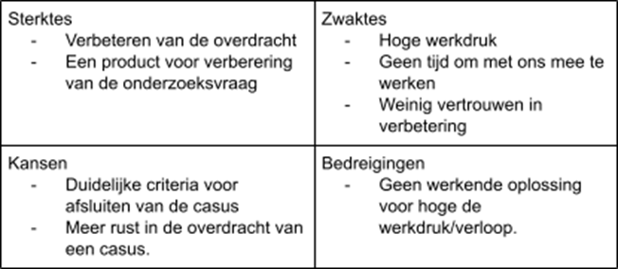
(Figuur 1 SWOT-analyse) (Doelen & Weber, 2006)

Uitkomsten SWOT
Bij deze opgestelde hoofdvraag zijn er sterke punten en verbeterpunten waar de onderzoekers op in kunnen spelen tijdens het project. Om deze tegen elkaar af te wegen is gebruikgemaakt van de confrontatiematrix. Een positief voorbeeld hiervan zou kunnen zijn, dat het eindproduct van ons onderzoek uiteindelijk meer rust brengt bij de werknemers en de overdracht is verbeterd.
Een zwakte en bedreiging voor het plan zou kunnen zijn, dat door een hoge werkdruk minder draagvlak gecreëerd kan worden. De jeugdbeschermers hebben wellicht geen tijd en/of de behoefte om mee te werken. Zij hebben geen vertrouwen in de praktijkverbetering.
De confrontatiematrix is het vervolg op de SWOT-Analyse.
Met een confrontatiematrix wordt aan de hand van de sterktes, zwaktes, kansen en bedreigingen van een organisatie, de belangrijkste aandachtspunten bepaald (Scharwächter, 2023).

Die informatie kan vervolgens gebruikt worden om het plan op te stellen.
In de matrix is te lezen wat er gebeurt als er een praktijkverbetering wordt aangebracht, binnen de organisatie en wat het gevolg daarvan zou zijn. Hierbij kan gedacht worden aan een product/hulpmiddel. In de matrix is te lezen hoe stellingen een positief, negatief of geen verband met elkaar hebben.
(Figuur 2 Confrontatiematrix) (Scharwächter, 2023)

Uitkomsten confrontatiematrix
In de confrontatiematrix is te lezen hoe de sterke en zwakke punten afwegen tegen elkaar, de matrix is een vervolg op de SWOT-analyse die de verbanden gaat zoeken tussen de vier delen. In de matrix lees je hoe stellingen een positief of negatief of geen verband met elkaar hebben. Ook is er te lezen of het project met de kansen en bedreigingen uitgevoerd kan worden. Een voorbeeld van een positieve werking is wanneer er een praktijkverbetering zou komen, er verbetering komt tijdens de (dossier)overdrachten van casussen en is er dus meer rust tijdens de dossieroverdracht. Dit is een dubbel positieve werking. Een voorbeeld van een negatieve werking is, wanneer er een praktijkverbetering komt, er geen tijd is om met deze verbetering te gaan werken en er meer papierwerk komt. In de matrix is te lezen dat er een overhand is in positieve werkingen op elkaar en het project dus een positieve kans van slagen heeft.

Onderzoeksmethode
Tijdens het gehele proces gebruikten de onderzoekers de Design Thinking methode. Daarin verwerken de onderzoekers andere methodes, om in kaart te brengen in welke fase zij, welke methode gebruikt hebben.

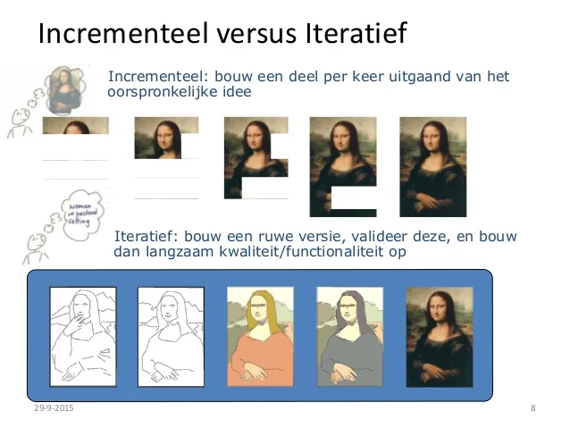
Vanuit Design Thinking is het gebruikelijk om na de analyse gelijk naar de ontwerpfase te gaan. De onderzoekers hebben als product een idee en willen gaan testen of het werkt in de uitvoering. Om te beginnen met een duidelijke oriëntatie/analyse, daarna een product maken, als volgt het product voorleggen en te eindigen met het aanpassen. Als het past in het tijdsbestek willen de onderzoekers het idee implementeren op de praktijkplek. Door middel van gebruik te maken van de cyclus van Design Thinking (Den Dekker, 2019) kunnen de onderzoekers iteratief werken. Den Dekker (2019) legt uit dat iteratief werken inhoudt dat je experimenteert en daarbij ideeën in elke cyclus concreter maakt, en deze test voordat je verder gaat. Dit is het tegenovergestelde van het incrementeel werken, de manier die gewoonlijk wordt gebruikt, in figuur 3 wordt zichtbaar hoe de opbouw van het proces eruit ziet.

(Figuur 3) (Den Dekker, 2019)

In de oriëntatie en analyse fase is er breed onderzoek gedaan naar het probleem. Hierbij zijn vanuit verschillende perspectieven meningen gehoord, met als doel een plan waar iedereen zich aan kan gaan conformeren. Dit onderdeel is in het plan van aanpak behandeld. De onderzoekers hebben verschillende methodes gebruikt voor de vraagverheldering zoals de 5x waarom methode, SWOT-analyse en de ”Golden Circle". Hierop volgend is een GAP-analyse uitgevoerd, zijn er interviews gehouden en enquêtes afgenomen onder de teams (focusgroep). Er is in dit proces nauw contact geweest met jeugdbeschermers uit drie regiokantoren in Gelderland, de directeur, kwaliteit- en beleidsmedewerkers en cliënten. In figuur 4 wordt zichtbaar Welke fase van Design Thinking aansluit bij de stap en welke mijlpaal behaald wordt.

Double Diamond | Designproces
 | Fase | Mijlpaal
Discover | Ontdekkingsfase | Inzicht in de probleemfase
Define | Definitiefase | Probleemdefinitie en oplossingsrichting
Develop | Ontwikkelfase | Geteste mogelijke oplossingen
Deliver | Implementatiefase | Functionerende oplossing

(Figuur 4)

Stap 1: Ontdekken
De fase ontdekken is in het plan van aanpak al een groot deel onderzocht.
Om het product te kunnen ontwerpen moeten de onderzoekers kijken, naar wat er op de verschillende niveaus speelt rondom de jeugdbescherming. Daarvoor is er een analyse op micro- meso- en macroniveau gemaakt.

Micro- meso- en macroniveau

Microniveau
Op microniveau richt jeugdbescherming zich op individuen en hun families, en kunnen hulpverleners werken om de veiligheid en het welzijn van kinderen te waarborgen. Er kunnen verschillende problemen zijn, die ertoe leiden dat jeugdbescherming op microniveau nodig is. Zoals huiselijk geweld, misbruik of verwaarlozing van kinderen, verslaving of psychische problemen bij de ouders, of financiële problemen die leiden tot een probleem aan zorg voor het kind. Jeugdbescherming kan op deze momenten hulp bieden aan het gezin, zoals het bieden van ondersteunende diensten, het bieden van counseling of therapie, of het plaatsen van het kind in pleegzorg of een andere vorm van alternatieve zorg. Het doel is altijd om ervoor te zorgen dat het kind veilig is en de ondersteuning krijgt die nodig is (Nederlands Jeugdinstituut, 2023). Voor het onderzoek is op dit niveau samengewerkt met de jeugdbeschermers én cliënten om hun problemen in kaart te brengen. Dit is gedaan door middel van interviews, gesprekken en enquêtes. Een voorbeeld van wat er kan gebeuren wanneer een jeugdbeschermer te weinig tijd heeft voor cliënten is dat de kwaliteit van de zorg kan afnemen. Dit kan leiden tot belangrijke informatie die ontbreekt in het plan van aanpak, gemiste signalen en een langer durend traject dan nodig. Het kan ook leiden tot ontevredenheid bij de cliënten, wat kan leiden tot een gebrek aan vertrouwen in de jeugdbescherming (persoonlijke communicatie, 20-04-2023, praktijk coach).

Mesoniveau
Op mesoniveau kunnen organisaties en gemeenschappen rondom jeugdbescherming werken om de ondersteuning van families te verbeteren en de bescherming van kinderen te waarborgen. Om de verschillende partijen van het mesoniveau in kaart te brengen hebben de onderzoekers een Mindmap gemaakt (figuur 5) met JbGld centraal. Hierin is te zien wie er allemaal directe invloed heeft op de organisatie en met wie ze samenwerken. Binnen deze groepen zitten ook de jeugdzorginstellingen, wijkteams, scholen, huisartsen en andere zorg- en welzijnsorganisaties (MindMapping.com, z.d.).
De organisaties werken samen door het delen van informatie, het afstemmen van de zorg bij een bepaling, het creëren van een gezamenlijk plan van aanpak of een (MDO) multidisciplinair overleg tussen alle betrokken instanties. Wanneer er sprake is van onvoldoende samenwerking kan dit leiden tot miscommunicaties en verminderde kwaliteit van zorg (persoonlijke communicatie, 20-04-23, praktijk coach).
Voor het onderzoek is het belangrijk om te weten dat wanneer er problemen zijn binnen de organisatie, dit invloed heeft op de netwerken eromheen. In de stakeholdersanalyse (bijlage 2) is te lezen wie er op het mesoniveau zitten en wat de effecten van de praktijkverbetering voor deze groepen zouden kunnen zijn.

(Figuur 5 Mindmap )
Macroniveau
Het macroniveau gaat over beleid, de financiering van jeugdbescherming vanuit de overheid, de wetgevers en aansluitende regelgeving. Het landelijke bedrag wat de Rijksoverheid beschikbaar stelt voor het uitvoeren van de Jeugdwet, wordt over alle gemeenten verdeeld. In 2015 ging de Jeugdwet in. Het idee daarachter was dat gemeenten dichter bij het gezin en de kinderen staan en dus meer maatwerk zouden kunnen leveren. In de praktijk komt daar weinig van terecht. Er is sprake van een "onoverzichtelijke en onwerkbare situatie" en er is geen zicht op structurele verbeteringen. "Kinderen zijn hiervan de dupe", zeggen de onderzoekers. (Zó werkt de zorg, 2022)
‘’Er moet een fundamentele verbetering komen in de jeugdbescherming, want het moet anders’’. Dat zei minister Weerwind voor Rechtsbescherming in een debat in de Tweede Kamer. De Kamer maakt zich grote zorgen over de situatie in de sector, die gebukt gaat onder lange wachtlijsten, een extreem hoge werkdruk en een grote uitstroom van personeel. Weerwind benadrukte dat hij al meer middelen beschikbaar heeft gesteld, bijvoorbeeld om de werkdruk te verlichten en meer zij-instromers te werven. De onderzoekers kenden deze informatie en hebben op de werkvloer ook de last hiervan ervaren. Het product kan binnen de organisatie op mesoniveau grote invloed hebben door de medewerkers en de organisatie te helpen. Het idee is wanneer de onderzoekers een verbetering gaan brengen met een verbeterd product, zou dit kunnen resulteren in betere werkomstandigheden. Dat kan dan weer een positieve invloed hebben op de maatschappelijke problemen bij jeugdorganisaties in Nederland (Persoonlijke communicatie, 02-05-2023, jeugdbeschermer).

Belanghebbende
In het plan van aanpak hebben de onderzoekers de belanghebbenden van het onderzoek in kaart gebracht. Daarbij is beschreven, welke vorm van impact of belang de verschillende belanghebbenden hebben bij het slagen of falen van het project. Om deze in kaart te brengen, is er gebruikgemaakt van een Stakeholderanalyse (Den Dekker, 2019).

In bijlage 2 is te lezen wie stakeholders voor de praktijkverbetering zijn en onder welke groep ze vallen. Daarnaast is ook de mate van macht/impact lezen en of de groep baat/belang heeft bij het onderzoek (persoonlijke communicatie, 10-3-2023, beleidsmedewerker). De factoren “macht” en “belang” kunnen helpen bij het begrijpen van de dynamiek tussen de organisatie en de stakeholders. Hierdoor kan er zicht komen op de betrokkenheid en die vergroten indien nodig, of mogelijke tegenstand van machtige stakeholders verminderen. Den Dekker (2019) geeft ook inzicht over welke stakeholders de onderzoekers het beste kunnen benaderen in elke fase en de frequentie van informeren.
De onderzoekers verhelderen op een methodisch verantwoorde wijze het vraagstuk vanuit meervoudig perspectief (relevante belanghebbenden) .

(Figuur 6 stakeholder matrix)

Toelichting op matrix vanuit Jansen (2019): De analyse is onderverdeeld in de groep interne, externe of interface: mate van macht en impact en baat of belang bij slagen. Na de stakeholderanalyse is er een stakeholdermatrix (zie figuur 6) volgens de tool van Toolshero (Jansen, 2019) gemaakt. Jansen beoordeelt de stakeholders op macht en belang.
Veel macht, veel belang (paars vak): manage closely
Deze stakeholders moeten actief betrokken worden bij alle activiteiten en er moet alles aan gedaan worden om ervoor te zorgen dat ze tevreden zijn.
Veel macht, minder belang (rood vakje): meet needs
Het is belangrijk om deze mensen tevreden te houden, maar niet te veel informatie te delen waar ze niet geïnteresseerd in zijn.
Minder macht, veel belang (geel vakje): keep informed
Deze stakeholders moeten op de hoogte worden gehouden omdat zij vaak waardevolle ideeën of input kunnen leveren vanwege hun belang of interesse in het project.
Minder macht, minder belang (groen vakje): monitor: Deze groep stakeholders moet worden gemonitord, maar er moeten niet te veel middelen worden besteed aan het tevreden houden van hen.

Onderzoeksresultaat belanghebbende
De uitkomsten van de stakeholdersanalyse en wie er wel/geen of weinig baat heeft bij het onderzoek zijn terug te vinden in bijlage 2.

De overdracht

Bij het methodische werkwijze systeem waar JbGld mee werkt (WIJZ), begint de situatiebeschrijving met de overdrachtsinformatie. Deze komt niet in het plan van aanpak terecht en is alleen zichtbaar voor jeugdbeschermers. De standaard richtlijn voor een dossier is: ”Houd het kort, bondig en actueel, en zorg dat collega’s weten hoe te handelen." De volgende onderdelen worden geanalyseerd: aanleiding betrokkenheid JbGld, de leefgebieden veiligheid en risicotaxatie, de krachten/zorgen, de gezinspatronen en de gewenste eindsituatie met doelen voor het gezin. Belangrijke informatie bij crisissituaties, denk aan mogelijke risico’s voor jeugdigen en het gezin. Denk aan een eventuele opvangplek (netwerk), wanneer het in de huidige situatie uit de hand zou lopen en een time-out noodzakelijk is. Hoe wel of hoe juist niet te reageren op de jeugdige/gezin en hoe er verwacht wordt dat de jeugdige/het gezin reageert als de spanning oploopt? Beschrijf kort de bijzonderheden rondom de omgangsregeling. De verdere informatie rondom de omgangsregeling (afspraken, beschikking etc.) Moet beschreven worden bij opvoedsituatie (persoonlijke communicatie, 13-05-2023, beleidsmedewerker).
In verschillende onderzoeken wordt verteld dat de overdracht van groot belang is voor de continuïteit van de zorg en draagt bij aan de patiëntveiligheid. Volgens de Joint Commission International (JCI ) een Amerikaans kwaliteitsinstituut,
is 67% van de fouten het gevolg van miscommunicatie. Meer dan de helft van deze fouten blijkt toe te schrijven aan een gebrekkige (medische) overdracht (Van Der Leij et al, 2015). Er is door verschillende jeugdbeschermers aangegeven, dat ook zij hier last van hebben. Zij ervaren informatieverlies door miscommunicaties. Het gevolg hiervan voor cliënten kan zijn dat ze zich moeten herhalen of er afspraken niet duidelijk zijn.
KPI’s
Bij een overdracht is het van belang om de KPI’s (Kritieke Prestatie-indicatoren) in orde te hebben. Het is een intern beleidsdocument van Jeugdbescherming Gelderland (persoonlijke communicatie, 22 mei 2023, beleidsmedewerker). Het helpt de jeugdbeschermers tijdig de veiligheid van kinderen in beeld te brengen, maar ook om voor de jeugdbeschermers een overzicht te hebben van wat er te doen staat. Kortom, KPI’s dragen bij aan de kwaliteit van het werk. De meeste jeugdbeschermers/jeugdreclasseerders voldoen aan de KPI’s. Omdat de organisatie werkt met het koppelen van de juiste jeugdbeschermers zoeken ze voor elk gezin een jeugdbeschermer die voldoet aan de KPI's. Dat geldt ook als er gezinnen bijkomen nadat ze op de wachtlijst hebben gestaan. Voor de gezinnen op de wachtlijst hanteert de organisatie een wachtlijstbeheer om minimaal de veiligheid te borgen.
Teamleiders kijken samen met de leden van elk casuïstiek-team wekelijks hoe de KPI’s ervoor staan. Dat wil zeggen: voor iedereen is helder welk gedrag wanneer nodig en haalbaar is om aan de KPI’s te voldoen. Zo wordt extra werkdruk voorkomen. Wanneer later blijkt dat er niet aan voldaan wordt, is de last voor collega’s en op de belangrijkste plaats voor kinderen en ouders die het treft, veel groter (persoonlijke communicatie, 15-05-2023, beleidsmedewerker). De punten in de KPI’S zijn:
- Eerste face-to-face contact met de jeugdige binnen vijf dagen
- Inzet van de ARIJ-veiligheidstaxatie binnen vijf dagen
- Maken veiligheidsmeting binnen vijf dagen
- Binnen zes weken een eerste plan van aanpak
- Als het eerder niet gelukt is om bovenstaande afspraken te halen, is dit vastgelegd/ navolgbaar via registratie ‘non comply’, en zorgen we ervoor dat we alsnog bovenstaande afspraken nakomen.

Doelstelling onderzoek
De praktijkverbetering wordt uitgevoerd, omdat er verschillende knelpunten waren waar JbGld tegen aanloopt. Een van de medewerkers van de organisatie (persoonlijke communicatie, 18 maart 2023, beleidsmedewerker) vertelde wat het belang van een goede dossiervorming is. Cliënten willen gehoord en gezien worden in de rapportage. Goed vastleggen is nodig voor de verbinding en samenwerking met de cliënt. Veel cliënten hebben klachten over hun dossier, dit leidt tot meer klachten, wat ook weer leidt tot hogere werkdruk. Ook onze praktijkcoach gaf tijdens een gesprek aan dat cliënten verscheidene klachten hebben rondom hun dossier, die ze kenbaar maken op verschillende niveaus en dit kan leiden tot een hogere werkdruk. Om deze complexiteit te begrijpen zijn de onderzoekers meerdere gesprekken aangegaan met jeugdbeschermers en cliënten over de problemen.

Daarnaast zijn er verschillende methodes ingezet voor het in kaart brengen van het probleem zoals de 5x waarom methode (figuur 7). De 5x waarom methode lijkt op een probleem paradox en wordt ingezet wanneer er een tegenstelling is binnen een complex probleem waardoor het initiële probleem niet eenvoudig op te lossen is. Kees Dorst (2015) legt uit dat een probleem paradox aan de hand van het pashokje-probleem: elke maatregel om het stelen van kleding tegen te gaan (camera's ophangen toezichthouder) wordt in de weg gestaan door de eigenlijke functie van het pashokje namelijk recht op privacy. In het geval bij de jeugdbescherming en het onderzoek gaan de onderzoekers de paradox richten op onzorgvuldige dossieroverdracht tussen medewerkers van JbGld.

1 Waarom> | 2 >Waarom | 3 >Waarom | 4 >Waarom | 5 >Waarom
Er is onvoldoende sprake van een zorgvuldige (dossier)overdracht (tussen medewerkers van JbGld) | Tijdsdruk maakt dat het rapporteren niet altijd zorgvuldig wordt gedaan | De complexiteit draagt niet bij aan efficiënt werken | Het perspectief van elk gezinslid moet belicht worden in het dossier | Jeugdbeschermers moeten constant afwegingen maken. Hierbij moet worden voldaan aan de wettelijke eisen, de gestelde (werk)doelen en privacy
1 Uitleg > | 2 Uitleg > | 3 Uitleg > | 4 Uitleg > | 5 Uitleg >
Veel jeugdbeschermers zien dit niet als een kerntaak binnen hun professie en er is geen richtlijn voor de (dossier)overdracht | Tijdsdruk bij de JB wordt genoemd als een factor die een rol speelt bij goed rapporteren | Rapporteren is complex, zeker bij complexe echtscheidingen | Ouders hebben verschillende visies. Deze moeten op de juiste manier vertaald worden | De afwegingen die gemaakt worden, wettelijke eisen, doelen en privacy, maken dat sommige informatie verloren gaat in het dossier. Dit is dan niet meer terug te vinden in WIJZ en kan alleen van mond-tot-mond worden overgedragen
(Figuur 7) (Migchelbrink, 2018)

Onderzoeksresultaat 5x waarom
Uit de 5x waarom methode is gekomen dat er een nauw verband ligt tussen alle problemen, namelijk de complexiteit tijdens het overdragen van casussen tussen collega’s. Dit heeft alles te maken met dat iedereen een eigen perspectief heeft, maar ook alle cliënten en hun omgeving anders over de situatie denken. Wat verder meespeelt, is het tijdgebrek van jeugdbeschermers, die zij ervaren op de werkvloer en dat er geen vaste criteria zijn tijdens een overdracht. Deze informatie kunnen de onderzoekers meenemen in hun onderzoek.
Om te onderzoeken of er bij de verschillende teams binnen JbGld voldoende draagvlak is en hoe relevant het knelpunt is voor het onderzoek, hebben we een enquête gemaakt. Een goede vragenlijst/enquête is cruciaal voor een valide en betrouwbaar onderzoek (Heemskerk, 2022). De volledige uitkomsten hiervan zijn terug te vinden in het plan van aanpak (bijlage 3).

Onderzoeksresultaat enquête
In de enquête (bijlage 3) worden verschillende vragen gesteld rondom de overdracht, de tijdsduur en welke behoeften er zijn omtrent de overdracht. Veel jeugdbeschermers geven aan dat er geen criterium zijn en de vaak incomplete dossiers ontvangen hebben. De drie kernvragen waren:
- Hoe vaak komt het voor dat er bij de casusoverdracht niet alles volledig ingevuld is op WIJZ?
Antwoord - Van de 29 antwoorden geven 17 het antwoord erg vaak aan.
- Heeft u de afgelopen zes maanden wel eens een casus overgenomen, waarbij u niet alle benodigde informatie heeft ontvangen?
Antwoord - 82.8% antwoordt met ja.
- Wordt er binnen uw regio tijdens het overdragen gebruikgemaakt van een specifieke methode of protocol? Antwoord - 96,6% antwoordt met niet.
Deze uitkomsten hebben de onderzoekers geholpen met het bevestigen van hun hypothese rondom de hoofdvraag.

Stap 2: Definiëren
In deze fase gaat het om het definiëren van het probleem. De definitiefase eindigt in een probleemdefinitie, die in een design brief is samengevat. Op deze manier is er een conclusie getrokken van het probleem en kunnen de onderzoekers doorgaan naar de ontwikkelfase. Het definiëren gaat aan de hand van vier stappen. Ook is er een overzicht van alle verschillende methodes die te lezen zijn in de roadmap in bijlage 1. Hierin wordt ook beschreven, wanneer welke methode wordt gebruikt tijdens het onderzoek.

Interviews
De volgende stap is om tijdens interviews verdiepende vragen te stellen aan de jeugdbeschermers, cliënten en het netwerk om de organisatie heen. De vragen zijn gericht op de verbetering van de dossieroverdracht.
De vragen, die zijn gesteld aan de betrokkenen, zijn terug te vinden in bijlage 4.1 t/m 4.5.

Het afnemen van de interviews gaat door middel van socratische gespreksvoering.
Dit betekent dat de onderzoekers een onderzoeksgesprek gaan houden. Hierbij worden meerdere perspectieven onderzocht. Tijdens het gesprek houdt de onderzoeker haar oordeel voor zich en luistert en verzamelt informatie. Door te verdiepen op het onderwerp, worden nieuwe ideeën ontdekt die voor een/de oplossing zouden kunnen zorgen. Hier is voor gekozen, omdat de onderzoekers de competentie ontwikkelt om helder te formuleren, te redeneren en te argumenteren. Ook ontwikkelen de onderzoekers op deze manier hun vraagvaardigheden en trainen de onderzoekers zuiver luisteren. Deze competenties gaan helpen om een product voor de organisatie te kunnen ontwikkelen waarin alle verschillende perspectieven meegenomen zijn (De Denksmederij, 2020).

Onderzoeksresultaat interviews
In totaal zijn er vijf interviews afgenomen met de focusgroep en cliënten eromheen. De belangrijkste informatie die uit het afnemen van deze interviews is gekomen is:

Zouden vaste criteria/methoden jou helpen bij een overdracht?’’
Jeugdbeschermer 1: In principe zou het voldoende moeten zijn om onderling afspraken te maken, maar dit systeem faalt wanneer iemand bijvoorbeeld door ziekte afwezig is. Het lijkt meer een kwestie van fatsoen dan absolute noodzaak. Toch kan een checklist handig zijn voor bepaalde situaties of voor bepaalde personen.

In de enquête werd er door bijna iedereen aangegeven dat er geen criteria of methode is omtrent het overdragen van een casus, wat vind jij hiervan?’’
Jeugdbeschermer twee: Klopt, die is er niet, hierdoor is er geen eenduidige manier van overdragen. Ik vind het jammer, er is dan vaak sprake van tijdverlies en informatieverlies.

Zouden vaste criteria/methoden jou helpen bij een overdracht?’’
Jeugdbeschermer twee: Ik denk het wel, de kans dat je dan iets vergeet is veel kleiner. In mijn opinie is er een groot gemis.

Hoe zou je de rol van het gebruik van een eenduidig protocol zien voor het verbeteren van de (dossier)overdracht?’’
De cliënt: Zeker dat het nut zou hebben en handvatten zou kunnen bieden aan de jeugdbeschermer. Wanneer iemand plotseling uitvalt is het handig dat duidelijk is wat elke cliënt nodig heeft en wat de afspraken zijn, dit zou ook stress kunnen ontnemen. Ik denk zeker dat het helpend zou kunnen zijn, het zou zelfs samen met de (pleeg)gezinnen/opvoeders ingevuld kunnen worden. Op deze manier hebben wij ook inspraak in wat voor ons van belang is.

Deze informatie heeft het idee een checklist implementeren bevestigd en hierdoor zijn de onderzoekers verdergegaan met het definiëren van het verbeterproject. Het uiteindelijke doel van de onderzoekers is om de organisatie een product te leveren, dat leidt tot verbetering in de dossieroverdracht. De stappen die de onderzoekers willen volgen, worden weergegeven aan de hand van het design thinking model. De doelstelling wordt SMART geformuleerd. Dit houdt in dat het specifiek, meetbaar, acceptabel, realistisch en tijdsgebonden is geformuleerd. Het idee is dat de onderzoekers een product gaan ontwerpen, namelijk een checklist met alle belangrijke onderdelen zoals de KPI’s in de regiokantoren in Gelderland (Arnhem, Zutphen en Nijmegen) voor week 22. Het precieze plan wordt beschreven in de eerdergenoemde design brief.

GAP-Analyse
Het vastgesteld referentiepunt is om de problemen op het gebied van (dossier)overdracht van collega naar collega te verbeteren, zodat een casus te allen tijde overgenomen kan worden (figuur 8).

Huidige situatie | Gewenste situatie/referentiepunt
Uit de enquête blijkt dat er problemen zijn op het gebied van (dossier)overdracht van casussen, met name op het gebied van onvolledige informatieoverdracht. Er zijn geen criteria en richtlijnen om consequent te werk te gaan en hierdoor is er ook geen standaardisatie in de manier waarop casussen/dossiers worden overgedragen. | De gewenste eindsituatie volgens de enquête. Het vermogen van JbGld om casussen naadloos over te dragen van de ene collega naar de andere, zonder verlies van informatie of vertraging in de voortgang van de casus.
(Figuur 8, Van der Grinten et al., 2017)
- GAP 1: Geen bestaande criteria voor de overdracht. Dit leidt tot problemen met de (dossier)overdracht.
- GAP 2: Beperkte overdracht tussen medewerkers. Dit leidt tot verminderde kwaliteit van hulpverlening en miscommunicaties tussen medewerkers.
- GAP 3: Gebrek aan gestandaardiseerde training, procedures en richtlijnen. Dit kan leiden tot inconsistenties en de hulpverlening vertragen
Eventuele eerste ideeën/oplossingen kunnen zijn:
- Criteria ontwikkelen en implementeren voor de (dossier)overdracht.
- Ontwikkel en implementeer een gestandaardiseerde procedure/creëer een onderdeel in het WIJZ-systeem.
- Creëer trainings- en ontwikkelmogelijkheden voor medewerkers.

Onderzoeksresultaat GAP-analyse

Naast deze analyse heeft de enquête geholpen met het kiezen welke GAP het beste bij het probleem past. Het is namelijk belangrijk dat de grenzen worden bewaakt en de focus naar de uitvoering gaat. In de enquêtes werd een duidelijk signaal afgegeven over de onzorgvuldige overdracht. De verdiepende interviews met de jeugdbeschermers en cliënten van de organisatie hebben geholpen om draagkracht voor het idee te ontwikkelen. Daarnaast heeft het inzicht gegeven, welke onderdelen er op een checklist van belang zijn voor jeugdbeschermers.

De onderzoekers hebben al eerder de belanghebbenden en de daarbij behorende stakeholders analyse beschreven. Met wie de onderzoekers allemaal samenwerken is te lezen in bijlage 6. Hierbij is het belangrijk om mee te nemen dat er draagkracht moet worden gecreëerd voor de uitvoering. De onderzoekers kregen als tip in een interview te horen dat ze goede bekendheid moeten creëren voor hun product. Een goede communicatie binnen organisatie voor het slagen van het plan is van het allergrootste belang.

In het boek praktijkonderzoek in zorg en welzijn in hoofdstuk 9.4.3 wordt beschreven dat de onderzoekers, collega’s kunnen beïnvloeden om tot verandering over te gaan, dit kunnen ze doen door mensen in hun directe omgeving die zelf het veranderingsproces aangaan hiernaar te vragen. De verandering wordt dan niet opgelegd maar ontstaat zelf op de werkvloer. Al pratend over het onderzoek gaan de onderzoekers proberen de medewerkers van de organisatie stimuleren door pilots te organiseren in de casuïstiek, gesprekken te voeren en een implementatieplan op te stellen voor de organisatie.

Persona
Volgens Den Dekker (2019) helpt een Persona maken de onderzoekers in de stap “definiëren”, om in kaart te brengen wie de gebruiker is en wie de doelgroep is (figuur 9). Deze persona is gemaakt op basis van verkregen data uit de interviews, gesprekken en enquêtes. Een persona is tot in detail uitgewerkt en wordt gevisualiseerd als specifiek persoon met zijn/haar eigen karaktereigenschappen. Aan de hand van ‘het verhaal’ komt de persona als teamlid tot leven. Het opstellen van de persona helpt met identificeren naar de toekomstige gebruikers (jeugdbeschermers). Een paar hoofdvragen om de persona volgens Brinke (2021) te maken zijn:
- Welke regio woont hij?
- In welke leeftijdscategorie plaatsen we hem?
- Welke nationaliteit heeft hij?
- Welke functie bekleedt hij?
- Wat is zijn gezinssituatie?
- Welk jaarinkomen heeft hij?
- Wat is zijn bron van inkomsten?
Hieronder is een Persona gemaakt die onze gebruikers vertegenwoordigt (Sandra). Zij representeert de problemen die de jeugdbeschermers ervaren binnen het werk en hun gezamenlijke problemen/wensen.

(Figuur 9 persona)

Onderzoeksresultaat Persona
De persona representeert onze focusgroep. Hieruit is Sandra de jeugdbeschermer ontstaan, ze heeft doelen die centraal staan voor de doelen van jeugdbeschermers en uitdagingen die de focusgroep ook ervaart binnen het werkveld. Daarnaast ervaart ze de maatschappelijke druk en de negatieve media over de jeugdbescherming als belemmering voor haar werk. Haar doel is om alle gezinnen die bij jeugdbescherming in zorg vallen, goede hulp te bieden/ ondersteunen. Door deze uitkomsten kunnen de onderzoekers de focusgroep beter begrijpen en een product ontwerpen dat goed aansluit bij de behoeften.
Om erachter te komen wat de persona beleefd binnen het werken in deze organisatie hebben de onderzoekers verschillende onderzoeksmethodes gebruikt:
- De GAP-analyse
- Enquête uitkomsten
- Gesprekken/ interviews

Good practices
In het onderzoek wordt er gekeken naar bestaande Good practices om inzicht te krijgen in effectieve benaderingen en strategieën. Good practices dragen bij aan het verminderen van risico’s en het vergroten van effectiviteit, door te leren van de ervaringen en successen van anderen, kan de organisatie haar eigen processen en prestaties verbeteren. Vaak zijn bestaan er zorgvormen of aanpakken die de zorg verbeterd, deze onderbouwde praktijkvoorbeelden worden ‘good practices’ genoemd (Zorginstituut Nederland, 2018). De onderzoekers hebben hiervoor contact gelegd met collega-organisaties die zich bezighouden met jeugdbescherming en jeugdreclassering. Een van de geïdentificeerde Good practices is afkomstig van de respons van Leger des Heils. Deze organisatie heeft met succes verbeteringen doorgevoerd in hun dossieroverdracht, door middel van een procedure ‘Interne overdracht’ (bijlage 7). Om deze Good practice te verwerken, hebben de onderzoekers contact gelegd met een beleidsmedewerker en relevante documenten bestudeerd. Door deze Good practice van Leger Des Heils te vergelijken met de huidige situatie bij Jeugdbescherming Gelderland, hebben de onderzoekers kunnen vaststellen dat bepaalde elementen van waarde kunnen zijn voor onze organisatie.

Onderzoeksresultaat Good practices
Het interne protocol van Leger des Heils biedt waardevolle inzichten en Good practices die de onderzoekers kunnen toepassen. Het biedt inzicht in prioriteiten, richtlijnen, documentatie en effectieve communicatie waarbij rekening gehouden wordt met de warme overdracht en dus oog is voor het gezin. Er wordt specifiek benadrukt welke documenten en onderdelen van toepassing zijn voor de jeugdbeschermer die de casus overneemt. Op basis van dit interne protocol kunnen vergelijkbare benaderingen worden overwogen en geïmplementeerd in het onderzoek.

Probleemdefinitie
Het is belangrijk om vorm te gaan geven aan wat ervoor nodig is om tot de uitvoering van de checklist te komen. Om te beginnen, alle interviews naast elkaar te leggen en te kijken wat elke jeugdbeschermer belangrijk vindt om in zo'n checklist te hebben. In het WIJZ-systeem wordt er gekeken, welke opties er zijn om op de checklist te plaatsen en verder kijken de onderzoekers naar mogelijkheden rondom de lay-out en het creëren van draagvlak. Om voorafgaand aan de ontwikkelfase bekendheid/draagvlak te creëren werken we met een designbrief die hierbij moet gaan helpen.

Design brief
Om de definieerfase af te sluiten en het project te kaderen, is er een Design brief opgesteld. Een Design brief heeft als doel het team te prikkelen om productief mee te doen aan het project en te helpen ontwerpen (Den Dekker, 2019). Deze brief is naar alle drie de focusgroepen gestuurd om de regiokantoren te informeren over het plan en idee. Dit zal tegelijkertijd een opening zijn voor de ontwikkelfase, waarin een eerste prototype wordt ontwikkeld en gepresenteerd aan de focusgroepen.
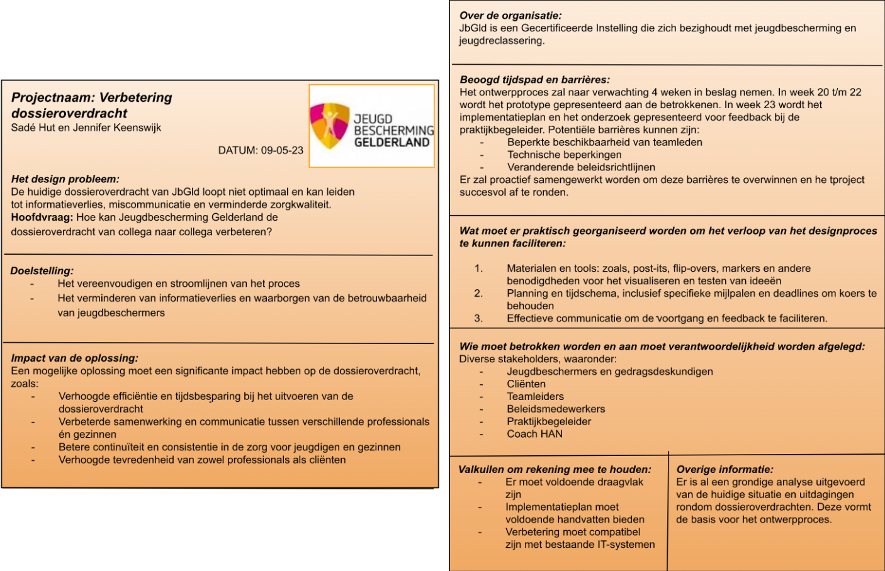
(Figuur 10 Design brief)

Stap 3: Ontwikkelfase
In de ontwikkelfase is het van belang dat de onderzoekers samenwerken met de medewerkers om het gezamenlijke doel te behalen. Het belang van samenwerking en het creëren van draagvlak zijn twee belangrijke aspecten voor succesvol teamwerk.
Draagvlak houdt in dat elk teamlid het gevoel heeft dat hun bijdrage belangrijk is en dat zij zich gehoord voelen. De verschillende ontwerpeisen die de onderzoekers hierbij hebben opgesteld zijn:
- Het proces wordt vereenvoudigd en gestroomlijnd
- Informatieverlies wordt aanzienlijk verminderd
- De betrouwbaarheid van jeugdbeschermers wordt gewaarborgd

Om kansen te identificeren en keuzes te maken hebben de onderzoekers verschillende methodes gebruikt uit Design Thinking (Den Dekker, 2019). Exercitie post-its zijn opgesteld met 10 mogelijke oplossingen. Deze zijn vervolgens in clusters gezet (zie bijlage 5). Om te onderzoeken wat passende, originele ideeën en niet realiseerbare ideeën zijn, is gebruikgemaakt van de COCD-box methode. Deze methode is ontwikkeld door Belgische Centrum voor de Ontwikkeling van het Creatief Denken, zie figuur 11. De 10 ideeën zijn verdeeld in 3 categorieën:
- NOW. Dit zijn simpele, realiseerbare oplossingen. Vrij makkelijk te implementeren en kosten vrij weinig inspanning, geld, kennis, risico’s en middelen.
- WOW! Dit zijn originele, maar realiseerbare oplossingen. Innovatieve, patroon doorbrekende, energieopwekkende oplossingen.
- HOW? Dit zijn (nog) niet realiseerbare oplossingen. Ze vertalen een visie, droombeeld of oplossing voor de toekomst.
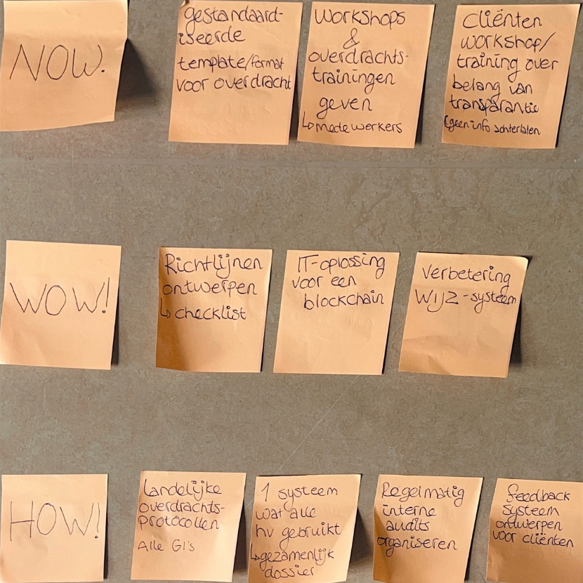

(Figuur 11 Exercitie post-its)

De oplossingen van WOW! zijn volgens Den Dekker (2019) vaak de oplossingen die het meest passend zijn. Deze zijn met inachtneming van de ontwerpeisen in een Decision matrix verwerkt. Factor 1 staat gelijk aan niet voldaan en factor 5 voldaan.
(Figuur 12 Decision Matrix)

Onderzoeksresultaat Decision Matrix
Na het analyseren van de resultaten van de Decision Matrix is gebleken dat de oplossing richtlijnen/checklist ontwerpen de hoogste totaalscore behaalt. Deze oplossing voldoet aan de meeste criteria en scoort het hoogst op informatieverlies. De focus zal nu liggen op het ontwikkelen en implementeren van de eerste oplossing, gebaseerd op de objectieve beoordeling van de ontwerpeisen en resultaten van de Decision Matrix.

Prototype checklist
Gawande (2010) vertelt over de voordelen van het implementeren van een checklist in de zorg en hoe het een hulpmiddel is dat menselijke fouten sterk kan verminderen. Gawande stipt een aantal aspecten aan die relevant zijn voor de praktijkverbetering: foutpreventie, standaardisatie, geheugensteun, verbeterde patiëntveiligheid, verhoogde efficiëntie en continue verbeteren. Op het gebied van kwaliteitsbeheer vertelt Ishakawa (1985) over de Japanse aanpak van kwaliteitsbeheer: “Total Quality Control”. Ishakawa benoemd een aantal aspecten die relevant zijn voor de implementatie van een checklist zoals standaardisatie, identificatie van kritieke punten en foutpreventie. Hier is een overeenkomst te zien die past binnen de kaders en onze doelstelling voor de praktijkverbetering.

Om effectief samen te werken, is het belangrijk om duidelijke doelen te stellen en te luisteren naar elkaars ideeën. De onderzoekers hebben verschillende perspectieven kunnen vergaren door interviews te houden met diverse betrokkenen. In bijlage 4.1 tot en met 4.5 zijn deze terug te vinden. De vragen 9 tot en met 12 gaan specifiek over de checklist en schetsen een beeld van de wens en verwachting van de betrokkenen/gebruikers. Met oog op de belangrijke aspecten uit de literatuur en de doelstelling van de praktijkverbetering, is een prototype ontworpen (figuur 13). Volgens Gawande (2010) is de sleutel tot het succesvol implementeren van een checklist om het proces simpel en praktisch te houden, en om de checklist regelmatig te herzien en aan te passen aan de veranderende omstandigheden.

Na het ontwerpen, hebben de onderzoekers het prototype gepresenteerd voor feedback in een van de controlegroepen. Er wordt feedback gevraagd aan de hand van de Design Critique waarbij medewerkers een top en tip kunnen geven. Als volgt worden de drie kernvragen besproken:
1. Wat moet er op de checklist?
2. Waar moet de checklist komen te staan op WIJZ of op de agenda?
3. Met wie vul je de checklist in?

(Figuur 13 Prototype checklist)

Decision Critique: Feedback van focusgroep
Voor een Design Critique nodig je mensen uit die gemotiveerd zijn om het designprobleem op te lossen, maar ook kritisch naar de bestaande inzichten, eerste ideeën en/of mogelijke oplossingen kunnen kijken (Den Dekker, 2019). De gedachtegang is om in een vroeg stadium anderen het product kritisch onder de loep te laten nemen en de grenzen te laten verkennen. De onderzoekers wilden het creatief maken door de focusgroep van verschillende post-its te voorzien, waarna het gebundeld kon worden. Het is een creatieve en integrale werkvorm, die is ingezet om de afronding van de ontwikkelfase te openen. Een deel van de reacties is in figuur 14 te zien.

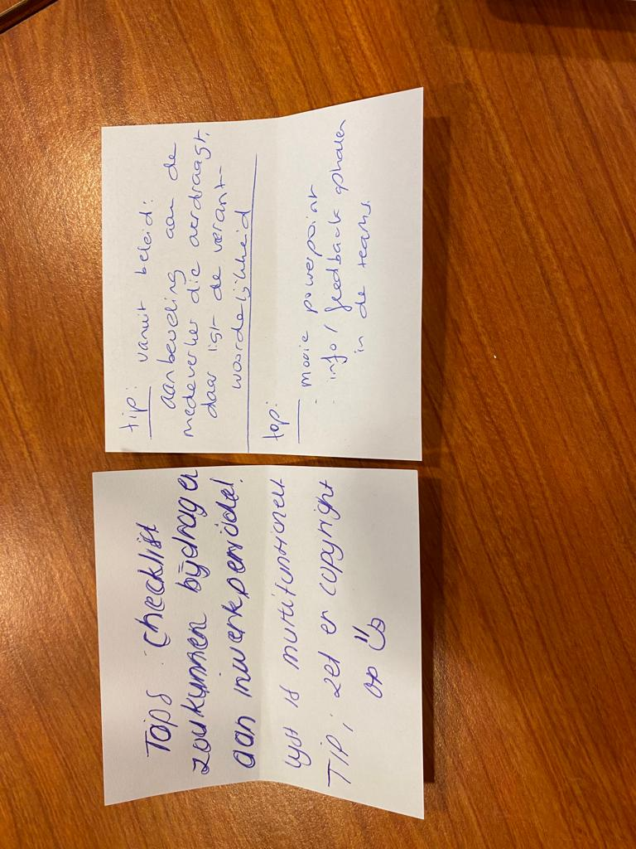

(Figuur 14 Design critique)

Alle gekregen feedback is gecategoriseerd onder de drie vragen die de onderzoekers hebben gesteld. Deze feedback is gebruikt om de checklist te verbeteren en aan te vullen tot een compleet plan van iedereen uit het team zich aan kan conformeren. De antwoorden gekregen op hun drie kernvragen:

Wat moet er op de checklist?
Hierop antwoordden de jeugdbeschermers dat ze nog wat belangrijke punten missen in de checklist die de onderzoekers presenteerde namelijk: de mijlpalen, centrale lijn, de rol van ouders (juridische ouder, gezaghebbende ouder en biologische ouder) en een actueel genogram.

Waar moet deze checklist komen? In WIJZ of als vast onderdeel op de casuïstiekagenda?
Het team heeft aangegeven dat ze het tijdverspilling en zonde zouden vinden, als deze checklist op de agenda als vast onderdeel zou komen. Ze zouden het liever in WIJZ zien onder het kopje ‘Overzicht’ rechts bovenin bij het kopje ‘zaak informatie’. Verder gaven de jeugdbeschermers aan dit format niet alleen bij een dossier overdracht te willen gebruiken, maar ook wanneer ze een overdracht vanuit een regiokantoor ontvangen of wanneer een collega uitvalt of er verlof aankomt door een zwangerschap of iets dergelijks. Eén van de nieuwe jeugdbeschermers vertelde dat dit haar erg zou helpen bij het inwerken, omdat ze dan gelijk zou kunnen zien wat er van belang is in het systeem.

Met wie vul je hem in?
Het team vertelde dat ze het invullen van de checklist beter alleen kunnen uitvoeren en dat zonder cliënt. Ze willen meer inzetten op een warme overdracht met jeugdbeschermers, dan dat een cliënt meedoet met het invullen. Dit zou al verwerkt moeten zijn en besproken in het plan van aanpak. Op het moment van overdragen kan een medewerker bijvoorbeeld wel het plan van aanpak actueel maken, opnieuw samenstellen en dan weer bespreken met ouders.

Onderzoeksresultaat Design Critique
Het is belangrijk, om de verkregen feedback door Design Critique te gebruiken om het ontwerp te verbeteren. Er is belangrijke feedback gegeven rondom het product, het gebruiksdoel van het product, en er zijn tips binnengekomen voor het vervolgplan. Tijdens Design Critique is de feedback vanuit verschillende perspectieven bekeken en gebruikt om het ontwerp te finaliseren. Door alle tips en tops hebben de onderzoekers hun product kunnen aanpassen.

Gefinaliseerd product
Het eindproduct (de checklist) die de onderzoekers willen leveren voor de implementatie is op de volgende onderdelen eerst aangepast voordat het gebruikt kon worden. Dit is gedaan op basis van de verkregen informatie uit Design Critique.

Lay-out
Bij het ontwerpen van het eerste prototype hadden de onderzoekers geen rekening gehouden met het vaste kleurenschema van de organisatie. Na een kritische blik is gekozen voor een checklist die daarbij aansluit. Door de tekst zelf wit te houden is het overzichtelijk en duidelijk in contrast. De lay-out van het opgestelde format is illustratief en zal door de ICT-afdeling verwerkt worden om passend te maken voor het WIJZ-systeem.

Inhoudelijke punten
Via de post-its kregen de onderzoekers verschillende punten terug die van belang waren om toe te voegen aan de checklist: de mijlpalen, centrale lijn, de rol van ouders (juridische ouder, gezaghebbende ouder en biologische ouder) en een actueel genogram.
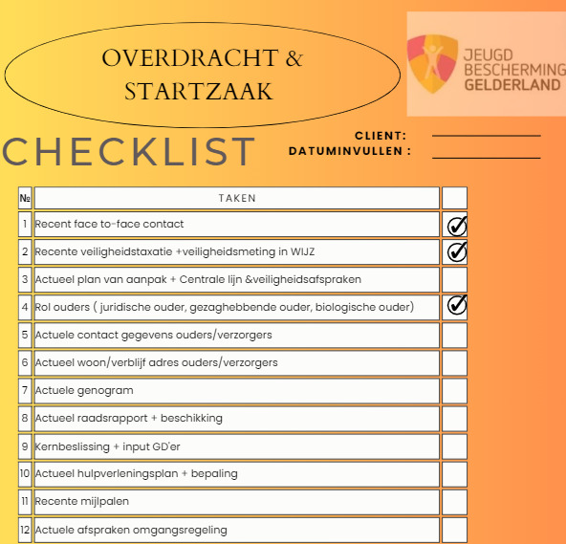
Doel van de checklist
De focusgroep was het er ook over eens dat deze checklist niet alleen bij overdrachten gebruikt kan worden maar dat het ook handvatten biedt tijdens de inwerkperiode van een nieuwe collega. Door deze lijst weten de jeugdbeschermers wat van belang is om op orde te hebben. Onderstaand is figuur 15 te zien, deze checklist is aangepast na de verkregen feedback. In stap 4 is terug te vinden hoe deze gebruikt wordt in de implementatiefase.

(Figuur 15)

Stap 4: Implementatiefase
Een implementatieplan is een onderdeel waarin de stappen worden beschreven die het team moet nemen om een gezamenlijk doel uit te voeren (Den Dekker, 2019). Voor het implementatieplan volgen de onderzoekers de stap-voor-stap-handleiding voor hoe die doelen bereikt zullen worden. Het doel van een implementatieplan is ervoor te zorgen dat het team een antwoord kan geven op het wie, wat, wanneer, hoe en waarom van een project, voordat het naar de uitvoeringsfase gaat (Asana, 2022). Om draagkracht te creëren, hebben de onderzoekers open gecommuniceerd en regelmatig feedback gevraagd.

Om de implementatie vorm te geven, wordt gebruikgemaakt van de PDCA-cirkel. De planningsfase verduidelijkt de doelen van het proces, het plan wordt uitgevoerd en gecheckt, de resultaten worden naast het doel gezet en indien nodig wordt het aangepast (Verhagen, 2018). In het plan van aanpak en de tijdlijn in bijlage 1.2 Tijdlijn, wordt de planningsfase op methodische en structurele wijze vormgegeven. In de design brief is beschreven wat de doelstelling is en de impact die de verbetering kan hebben. De reden voor dit implementatieplan is vanwege de randvoorwaarde tijdsplanning. De onderzoekers moeten half juni het plan inleveren maar zijn op dit moment bezig met het uitvoeren en testen van prototypen en willen dat zorgvuldig uitvoeren. Om geen belangrijke onderdelen te overhaasten hebben de onderzoekers een implementatieplan opgesteld, zodat het zonder de onderzoekers kan implementeren.

Plan
Doelstellingen: SMART-analyse:
- Specifiek: de doelstelling richt zich op het vereenvoudigen en stroomlijnen van het proces en het verminderen van informatieverlies en waarborgen van de betrouwbaarheid van jeugdbeschermers.
- Meetbaar: het doel is meetbaar aan de hand van de vermindering van de verwerkingstijd, die vaak lang is door gebrek aan juiste informatie.
- Acceptabel: de doelstelling is haalbaar en relevant voor de organisatie, dit is terug te zien in de uitkomsten van de enquête in het plan van aanpak (bijlage 3).
- Realistisch: de doelstelling is realistisch gezien de beschikbare middelen en mogelijkheden van de organisatie.
- Tijdgebonden: de doelstelling heeft een specifieke tijdsperiode van zes maanden voor de implementatie en het meten van de resultaten

Fase | Activiteit
Verspreiding | - Bovenstaande bevindingen worden via een mail gecommuniceerd naar de kern betrokkenen van de praktijkverbetering en eventueel toegevoegd aan Intranet of SharePoint  - Het nieuwe implementatieplan wordt geïntroduceerd en aangeleverd
Adoptie | Het voorstel wordt besproken met de betrokkenen. De adoptie wordt gestimuleerd door het product gebruiksklaar mee te leveren en het door de ICT-afdeling toe te laten voegen in WIJZ. De onderzoekers hebben hiervoor contact gehad met de ICT-afdeling en het plan besproken. De afdeling gaf aan dat het mogelijk is en uitgevoerd kan worden. Daarna hebben de onderzoekers samen met de focusgroep gekeken waar de checklist het beste dan kan komen. In dit gesprek werd aangegeven dat de beste plek hiervoor is onder het kopje overzicht, rechtsboven bij zaak informatie. Het is duidelijk geworden vanuit feedback dat de checklist niet alleen voor de overdracht gebruikt kan worden, maar ook gedurende het proces en bij het inwerken van een nieuwe collega. De checklist zal uitsluitend door jeugdbeschermers worden ingevuld.  JbGld mag zelf bepalen of zij daadwerkelijk deze aanpassing gaan implementeren, het product is immers voor en door hen.
Implementatie | Als het plan wordt ingevoerd is het mogelijk om tijdens de casuïstiek bijeenkomst, samen stil te staan bij wat werkt en waar ruimte is voor verbetering. Door dit periodiek terug te laten komen, blijft het plan up-to-date. Dit als doel om tekortkomingen in het ontwerp bloot te leggen en op basis hiervan het ontwerp te verbeteren (Van den Akker & Thijs, 2009)  Door de 7 kenmerken van verandering van Fullan (2001) en Greenhalgh et al. (2004) te gebruiken om de invloed van het implementeren te monitoren, is er een methodische werkwijze met potentie om de verbetering op lange termijn binnen de organisatie te verankeren.
(Figuur 16 implementatievoorstel)

Do
De geplande activiteiten uitvoeren (Verhagen, 2018). Door onvoorziene omstandigheden, waren de onderzoekers niet in staat de implementatie uit te voeren. Zie het kopje “ gefinaliseerd product” bij stap 3 ontwikkelfase.

Check
Zoals benoemd is de implementatie niet daadwerkelijk uitgevoerd, mocht JbGld het plan willen implementeren, is er een evaluatieformat gemaakt. Deze is afgeleid van de 7 kenmerken van verandering Fullan (2001) en Greenhalg et al. (2004). Deze kan meerdere malen worden ingevuld en besproken, waardoor er zicht blijft op de actualiteit van de checklist. De PDCA-cirkel is een roterend proces, het houdt niet op bij implementatie, maar vraagt controle en onderhoud. In figuur 17 is de checklist evaluatie te zien.

Kenmerk | Checkvraag
Meerwaarde | Maakt het huidige plan de dossieroverdracht gestroomlijnd en vermindert het informatieverlies?
Aansluiting | Sluit het huidige plan aan bij de werkwijze en visie van JbGld?
Complexiteit | Is het belastend om het plan in te voeren en uit te voeren?
Waarneembaarheid | Welk effect heeft het invoeren van het plan teweeggebracht? Wat merk je aan jezelf en wat zie je bij de anderen?
Experimenteerruimte en flexibiliteit | Voel je de ruimte om eigen inbreng aan te leveren om het plan te verbeteren of aan te passen naar jou/jullie wens?
Bruikbaarheid dankzij kwaliteit | Voel je dat je genoeg tools hebt om aan de slag te gaan en dat het plan goed is uitgevoerd?
Duidelijkheid | Is het plan en de bijbehorende informatie inzichtelijk genoeg?

(Figuur 17 checklist evaluatie)

Act
Deze stap gaat over actie ondernemen. De verbeterpunten structureel doorvoeren en bijstellen/bijsturen, waardoor je weer in de planfase terechtkomt (Verhagen, 2018). Het plan is niet daadwerkelijk uitgevoerd, wel is er een plan en een format om te evalueren en verbeteren aangeleverd. Hierdoor zijn de medewerkers van JbGld in de gelegenheid om het plan zowel uit te voeren, als te kunnen evalueren en aanpassen. De onderzoekers hebben aangeboden om, indien nodig, nog een keer aan te sluiten om te begeleiden bij een onderdeel van het proces of om vragen te beantwoorden.

Verwerking feedback implementatieplan

In bijlage 9 is te lezen welke feedback de onderzoekers hebben verkregen rondom het implementatieplan. Deze feedback is van belang geweest voor de onderzoekers, omdat ze daardoor meerdere perspectieven kunnen meenemen en een kritische blik hebben gekregen. Belangrijke feedback voor de onderzoekers was of er is onderzocht of het plan vanuit ICT implementeerbaar is. Dit hadden de onderzoekers al gedaan, maar nog niet duidelijk vermeld in het onderzoek, nu wel. Hiermee wordt nogmaals benadrukt dat het plan SMART is opgesteld. Andere belangrijke feedback is dat er vanuit de praktijkbegeleider nog een wens ligt bij het onderzoeken naar de gebruiksvoorwaarden van de checklist, dus wanneer vul je hem in en met wie? Deze punten hebben de onderzoekers nog duidelijk verwerkt in zowel het onderzoek, als het implementatieplan.

Betrouwbaarheid en validiteit
Voor de betrouwbaarheid van het onderzoek hebben we meerdere mensen met verschillende perspectieven benaderd. Met deze mensen hebben we interviews en een enquête gehouden, en gesprekken gevoerd.
De vragen van de enquêtes zijn opgesteld samen met de praktijkcoach, zie bijlage 3 voor de enquêtevragen, gericht op onze hoofdvraag. De keuze voor deze opgestelde vragen leek de onderzoekers een logische vervolgstap bij het in kaart brengen van de doelgroep en hun wensen/behoeftes rondom de hoofdvraag.

Onderzoeksmethode: Om de betrouwbaarheid van dit onderzoek te waarborgen, zijn verschillende maatregels genomen met betrekking tot de onderzoeksmethode, dataverzameling en data-analyse die passend waren binnen de Design Thinking methode.
Dataverzameling: Om ervoor te zorgen dat het onderzoek betrouwbaar is hebben we gekozen voor een combinatie van kwalitatieve en kwantitatieve methoden, omdat dit een diepgaand begrip en betrouwbare resultaten geeft (Johnson et al., 2004)
Data-analyse: Bij het verzamelen van gegevens hebben we zorgvuldig gewerkt om betrouwbare resultaten te verkrijgen. We hebben interviews, enquêtes en documentanalyse gebruikt, omdat ze effectief zijn bij het verkrijgen van gedetailleerde en objectieve gegevens (Bryman, 2016).

Constructvaliditeit: Kwalitatieve gegevens zijn thematisch geanalyseerd om patronen en betekenissen te vinden. Voor kwantitatieve gegevens zijn statische tests gebruikt om verbanden te leggen. Door deze methoden te gebruiken, kunnen we betrouwbare en zinvolle conclusies trekken uit onze gegevens.
Interne validiteit: Om ervoor te zorgen dat onze resultaten betrouwbaar zijn, hebben we ook maatregelen genomen om de invloed van externe factoren en verstorende variabelen te minimaliseren. We hebben zorgvuldig gepland, deelnemers geselecteerd en omgevingsinvloeden gecontroleerd. Dit zorgt ervoor dat we onze bevindingen nauwkeurig kunnen interpreteren en verwarring door externe factoren zo veel mogelijk kunnen minimaliseren.

Ethische/kritische afwegingen
Door het gehele proces is het belangrijk om ethische en kritische afwegingen te maken. We hebben een plicht om de privacy van alle betrokkenen te waarborgen. Zoals eerder vermeld zijn er al veel klachten over dossiers, hier moeten de onderzoekers dus extra over waken. Om te kaderen waar rekening mee gehouden moet worden, hebben we het volgende afgesproken:
- De bestaande richtlijnen van zowel de organisatie JbGld als de HAN worden gehanteerd
- Aan het begin van enquêtes wordt de vraag gesteld of de invuller akkoord gaat met het gebruiken van zijn gegevens (anoniem)
- Er wordt gebruik gemaakt van Google Forms, zij gebruiken toonaangevende beveiligingsmaatregelen en voldoen aan privacy verplichtingen, maatregelen voor gegevensbescherming en regelgevingsvereisten (Google Forms, z.d.)
- Bij het gebruiken van persoonsgegevens van cliënten, waarbij de onderzoekers als onderzoekers details verwerken, doen we dit zo feitelijk mogelijk. Hierbij zal ten alle tijden een akkoordverklaring worden ingevuld
- Beeld/audio opnamen worden opgeslagen en bewerkt op de laptop die vanuit de organisatie is verkregen. Ook de correspondentie zal via de geleverde laptop en/of telefoon gaan. Deze hebben speciale beveiliging, zodat de kans op inbreuk van privacy minimaal blijft.

De volgende disclaimer is toegevoegd in de mail met de uitnodiging voor de enquête en voorafgaand te zien bij het invullen van de enquête.

“Dag collega's,

Voor ons onderzoek moeten wij een aantal dingen concreet krijgen. De vraag die hier beantwoord moet worden is "wat is de huidige situatie?" en “wanneer is de praktijkverbetering geslaagd?”

[Inleiding onderzoek] Tijdens onze stage constateerde wij dat er moeilijkheden waren op het gebied van zaken overdragen. Dit zagen wij vooral terug wanneer er een collega (plotseling) uitviel: te weinig face-to-face metingen: onvoldoende of incorrecte veiligheidstaxaties: rapportages niet op de juiste wijze geschreven: al met al een incompleet dossier. Met als eventueel gevolg dat er extra (werk)druk ontstaat in het team, die de zaak moeten herverdelen, handelingen niet op tijd uitgevoerd kunnen worden en de zorg die is beloofd en toegewezen vanuit de Rechtbank niet uitgevoerd kan worden. Er zijn momenteel veel klachten vanuit cliënten over hun dossiers, wat niet bijdraagt aan de werkdruk. Daarom wilden wij ons inzetten voor de praktijkverbetering van het overdragen van een casus.

Hierbij was ook informatie toegevoegd over het doel van de enquête, de privacy eromheen en dat de jeugdbeschermers de onderzoekers akkoord geven om met hun informatie te werken. Dit heeft ook gezorgd voor betrouwbaarheid tijdens het onderzoek.

[Privacy] Door het invullen van deze enquête gaat u akkoord met het gebruik van uw persoonsgegevens voor het onderzoek naar het verbeteren van de overdracht van casussen binnen Jeugdbescherming Gelderland. Uw persoonsgegevens zullen vertrouwelijk worden behandeld en geanonimiseerd worden verwerkt, dit betekent dat uw naam en andere identificeerbare informatie niet zullen worden opgenomen in het onderzoeksrapport.

Door akkoord te gaan met deze akkoordverklaring, verklaart u dat de bovenstaande informatie begrijpt en instemt met het verwerken van uw persoonsgegevens voor bovengenoemd doel. U heeft het recht om uw toestemming voor het gebruik van uw persoonsgegevens in te trekken door contact op te nemen met de onderzoekers. Dit kan alleen binnen de periode van het onderzoek tot 31 juli 2023.

Er kan contact worden opgenomen via s.hut@jbgld.nl of jekee@jbgld.nl. Voelt u zich vrij om ons te benaderen voor vragen en/of suggesties”

Bij de interviews zijn de vragen opgesteld om tot verdiepende informatie te komen. Tijdens de introductie van de interviews is er kort toegelicht wat het onderzoek inhoudt, dat de gegevens anoniem blijven en alleen voor ons onderzoek worden gebruikt en wat de onderzoekers met de antwoorden gaan doen in het onderzoek. Aan het eind van elk interview is ook gevraagd of de jeugdbeschermers/cliënten voor de onderzoekers tips hebben om mee te nemen in het onderzoek. Dit is mondeling gedaan.
Alle deelnemers hebben na afloop een toestemmingsformulier toegestuurd gekregen met daarbij een samenvatting van het gesprek, zodat ze zelf kunnen bevestigen of ze het eens zijn met de samenvatting van de onderzoekers. De bevestiging hiervan is te lezen in de toestemmingsformulieren. De verkregen feedback vanuit Design critique is anoniem verwerkt in een tip en top. Door middel van de Design brief en de PowerPointpresentatie (bijlage 8) is er aangegeven waarvoor het nodig is en wat er met de informatie gedaan wordt. Er is betrouwbaarheid gecreëerd door de feedback anoniem te houden en gelijk mee te nemen naar de volgende versie van de checklist en deze anoniem te verwerken, zie figuur 14.

In het onderzoek en tijdens de productontwikkeling zijn er kritische afwegingen gemaakt. Voordat de onderzoekers het prototype samen met de praktijkbegeleider hebben ontworpen, is er overleg geweest over de aanpak en wijze van presenteren aan de focusgroep. In bijlage 9 is een gesprek met onze praktijkbegeleider te zien waarin we een kritische vraag wordt gesteld over de reden van het eventueel belasten van meerdere focusgroepen. Over deze vraag hebben de onderzoekers nagedacht en een kritische afweging gemaakt. De uitkomst hiervan was dat de onderzoekers het belangrijk vonden om zo veel mogelijk draagvlak te creëren voor het product en daarvoor veel verschillende perspectieven willen benaderen. Hiervoor zijn meerdere focusgroepen voor nodig. Er is een mail gestuurd waarbij de onderzoekers bewust de teamleiders van de focusgroepen hebben benaderd en niet de medewerkers zelf. Tegelijkertijd wordt benadrukt dat het geen verplichting is. Hierdoor wordt de regie en keuze bij de medewerkers zelf gehouden en proberen de onderzoekers het vrijblijvend te houden. Een tweede voorbeeld van een kritische afweging is dat de onderzoekers de COCD-box methode met de toegevoegde Decision matrix alleen met feedback van hun praktijkcoach hebben uitgevoerd en niet met de focusgroep. De keuze hiervoor was omdat de onderzoekers in de oriëntatie- en analysefase al zoveel informatie verkregen hadden vanuit de betrokken focusgroep dat ze genoeg ideeën hebben verkregen om de COCD-box te creëren. Hierbij heeft literatuurstudie kunnen helpen. Echter is er wel overleg geweest met onze praktijkbegeleider over de uitkomsten, en of het idee passend zou zijn. Dit werd positief ontvangen.

Conclusie
In de conclusie zijn de onderzoekers antwoord gaan geven op de ontwerpvraag, op basis van de onderzoeksresultaten.
De centrale vraag tijdens het onderzoek was ’’Hoe kan Jeugdbescherming Gelderland de (dossier)overdracht van collega naar collega verbeteren?‘’.

Op basis van het onderzoek en de onderzoeksresultaten kunnen de onderzoekers concluderen dat Jeugdbescherming Gelderland de dossieroverdracht van collega tot collega kan verbeteren door een gestandaardiseerd overdrachtsproces te implementeren (de checklist), waarbij duidelijke richtlijnen en procedures worden vastgesteld voor de informatie die moet worden overgedragen. Uit de uitkomsten blijkt dat een checklist zorgt ervoor dat alle benodigde informatie wordt geformuleerd en doorgegeven aan de volgende collega, waardoor de kans op informatie die verloren gaat, wordt verminderd. Bovendien kan het gebruik van een checklist de efficiëntie verhogen door het stroomlijnen van het werkproces en het verminderen van de tijd die nodig is om informatie te verzamelen en te documenteren. Door deze maatregelen te nemen, kan de organisatie de kwaliteit van de dienstverlening verbeteren, de zorg voor de cliënten waarborgen en het efficiënter maken van de werkprocessen binnen de organisatie.
Uit data blijkt dat het belangrijk is dat regelmatig evaluaties plaatsvinden om de effectiviteit van het overdrachtsproces te evalueren en verbeteren. Hiervoor kan de PDCA-cirkel van Verhagen (2018) worden gebruikt als richtlijn.
Door deze maatregelen te nemen, kan Jeugdbescherming Gelderland de kwaliteit van de dossieroverdracht verbeteren en de continuïteit van de zorg voor de cliënten waarborgen.

Het aangeleverde product en implementatieplan wordt bekrachtigd doordat het de onderzoekers is gelukt om naar behoefte van de organisatie en focusgroep iets te ontwerpen. Dit product kan direct ingezet worden, zodat het probleem rondom de dossieroverdracht en informatieverlies verbetert.

Discussie
Voor dit onderzoek zijn er vragenlijsten, interviews en gesprekken gebruikt om te bepalen of er draagvlak is voor het verbeteren van de ontwerpvraag. Tijdens het onderzoek werden er in de vragenlijst en interviews vragen gesteld over het onderwerp dossieroverdracht. Waarbij de interviews dieper ingingen op de oplossingsgerichte kant. De vragenlijst is verspreid onder 70 medewerkers die representatief staan voor de huidige focusgroep. Van deze 70 medewerkers waren er 30 respondenten. Daaropvolgend was er een uitnodiging voor verdiepende interviews, waarvan er 6 medewerkers geïnterviewd wilden worden. De onderzoekers hebben uit deze feedback bruikbare en relevante informatie verkregen, maar er is te spreken van gebrek aan respons. Daarnaast wilden de onderzoekers meervoudig perspectief ontvangen rondom de verbeter vraag maar hebben ze het cliëntenperspectief maar ontvangen van één cliënt. Dit heeft ervoor gezorgd dat deze uitkomsten van dit gesprek niet te valideren zijn voor de complete groep.

Het is de onderzoekers niet gelukt om voldoende draagvlak te kunnen creëren voor het onderzoek. Draagvlak creëren was een belangrijke strategie om de praktijkverbetering succesvol uit te kunnen voeren. Movisie (2020) benadrukt het belang van het betrekken van belanghebbende bij verbeterinitiatieven, steun voor de verbetering is nodig om verschillende niveau’s. Het opbouwen van draagvlak en het actief betrekken van belanghebbende kan leiden tot een grotere acceptatie en duurzaamheid van verbeteringen. Voor een aantal gebruikte methoden was het passender geweest om meer betrokkenen te kunnen integreren, zoals bij het genereren van ideeën wat gedaan is in de creatieve werkvorm reeks met post-its.

Echter is naar de onderzoekers gecommuniceerd dat het te veel betrekken extra werkdruk kan opleveren, ook werd het aantal responsies telkens kleiner. Daarom hebben we rekening gehouden met de mogelijke gevolgen van het onnodig belasten van de belanghebbende/controlegroepen. De onderzoekers zijn zich bewust van de ethische overweging en het waarborgen van het welzijn van de betrokkenen. In overeenstemming met literatuur en ethische richtlijnen hebben de onderzoekers aandacht besteed aan het minimaliseren van de belasting. Yin (2018) benadrukt dat het zorgvuldig afwegen en minimaliseren van de belasting van belanghebbende bijdraagt aan het waarborgen van het welzijn van de deelnemers van het onderzoek, essentieel is voor de betrouwbaarheid, kwaliteit en validiteit van de onderzoeksresultaten. Bovendien stellen Saunders et al. (2019) dat het minimaliseren van de belasting een ethische verantwoordelijkheid van de onderzoekers is.

Uit de antwoorden in de interviews bleek dat sommige jeugdbeschermers de verbetersuggestie geen passende oplossing vonden. Dit resultaat is niet in overeenstemming met de uitkomsten die de onderzoekers hadden gekregen na de enquête. In deze vragenlijst leek het gros positief. Tijdens de enquête gaf namelijk 82,8% aan incomplete dossiers te ontvangen en daar last van te ervaren. Jeugdbeschermer 4 geeft in het interview (bijlage 4.4) aan dat de checklist geen oplossing van het kernprobleem is. De onderzoekers zien in de 5x waarom-methode duidelijk terug waar de kern van het probleem ligt. Er is geconstateerd dat de kern van het probleem een complexe samenhang heeft met een maatschappelijk probleem rondom de jeugdzorg, maar dit is in de gegeven tijd en middelen niet oplosbaar voor de onderzoekers. Wat de onderzoekers in de plaats daarvan hebben gedaan is, een product aanleveren wat het proces vereenvoudigt binnen de organisatie. Dit draagt bij aan het stroomlijnen en vereenvoudigen van het complexe werk, wat indirect bijdraagt aan het maatschappelijke probleem en de werkdruk binnen de organisatie.

De cliënt geeft in het interview (bijlage 4.5) aan wel onderdeel van het nalopen van de checklist te willen zijn. De controlegroep geeft tijdens Design Critique terug, geen waarde te zien in het betrekken van de cliënt tijdens het nalopen van de checklist. De controlegroep geeft als reden terug dat dit in principe gedaan wordt in het plan van aanpak, en dit als apart onderdeel wordt gevraagd voor het definitief maken van een plan van aanpak. Na overwegen hebben de onderzoekers ervoor gekozen niet de cliënt extra te betrekken tijdens het proces, dit lijkt onnodig tijd in beslag te nemen. Hiermee doen zij beroep op de Focus-methodiek gebruikt door JbGld, waarbij “waarde werk doen en geen verspilling werk verrichten” een belangrijk aspect is (persoonlijke communicatie, 7-6-2023, beleidsdocument).

Een mogelijke verklaring voor dit resultaat biedt het onderzoek van Batterink et al. (2010). Daarin wordt het volgende vastgesteld: ‘’Er is momenteel sprake van een enorm verloop van jeugdbescherming bij de GI’s. Als gevolg hiervan zijn er relatief veel overdrachtsmomenten tussen jeugdbeschermers, wat extra tijd vraagt’’. De onderzoekers hebben niet de positie, noch de opdracht vanuit de HAN gekregen om een maatschappelijk probleem van deze grootte te kunnen verhelpen. Het gestelde doel informatieverlies verminderen binnen de dossieroverdracht is dan ook SMART opgesteld.

Tijdens het testen van het prototype in de ontwikkelfase is gekozen om het voor te leggen aan de focusgroep. De checklist is gepresenteerd aan één focusgroep, terwijl de uitnodiging naar 3 focusgroepen is gegaan. De andere twee focusgroepen voelden de ruimte niet om verder deel te nemen aan het onderzoek. Omdat er slechts aan één groep is gepresenteerd is er sprake van een onderzoeksbeperking door beperkte steekproefomvang, de resultaten zijn daardoor mogelijk niet representatief voor een bredere populatie (de gehele organisatie) omdat de steekproef te klein is.

Het huidige onderzoek is een aanvulling op de bestaande literatuur en werkwijze binnen de jeugdbescherming. Omdat er geen bestaande criteria/methoden zijn voor de overdracht en er geen eerdere studies over het verbeteren van de dossieroverdracht zijn, hebben de onderzoekers geen conclusies kunnen trekken in vergelijking met een eerder product. Wat de onderzoekers wel hebben gedaan om enig referentiekader op te kunnen stellen, is onderzoek doen naar Good practices. Hierdoor hebben de onderzoekers een bestaand werkend product naast het zelfontworpen product kunnen leggen.

Aanbeveling
Uit het onderzoek is gebleken dat de organisatie Jeugdbescherming Gelderland geen methode en criteria heeft voor de dossieroverdracht van collega naar collega, maar er wel vraag is naar een gestroomlijnde en enigszins eenduidige manier van overdragen. Het kan van waarde zijn om een checklist te implementeren voor dossieroverdracht tussen collega's om ervoor te zorgen dat alle relevante informatie wordt overgedragen. Het implementeren van een checklist zorgt voor een gestructureerde aanpak en minimaliseert de kans op informatieverlies. De organisatie kan het product inzetten op de werkvloer en implementeren aan de hand van het bijgevoegde implementatieplan. Hierbij moet wel rekening gehouden worden dat het onderzoek zich uitsluitend heeft kunnen focussen op een kleine focusgroep binnen de organisatie. Zodra gefocust wordt op de gehele groep, zouden de resultaten mogelijk anders zijn. Om deze reden kan geen algemene uitspraak gedaan worden over het draagvlak bij de gehele organisatie. Door het gebrek aan draagvlak worden er 2 aanbevelingen gedaan vanuit de onderzoekers waarbij beide opties inzetten op het vergroten van draagvlak, maar op een andere wijze.

Aanbeveling 1: Door middel van een steekproef wordt het gemaakte product (de checklist) ingezet op de werkvloer. Het plan kan ingezet worden door het opgestelde implementatieplan te volgen, met de bijgevoegde instructies waar de checklist het beste geplaatst kan worden. Met als doel het vereenvoudigen en stroomlijnen van het proces, het verminderen van informatieverlies en waarborgen van de betrouwbaarheid van jeugdbeschermers. Dit zal naar verwachting verschillende voordelen opleveren en een bijdrage leveren aan de verbetering van het vraagstuk.

De implementatie van een checklist via een steekproef stelt de organisatie in staat om voorafgaand de effectiviteit en werking te testen. Dit biedt de mogelijkheid om eventuele knelpunten en verbeterpunten ondervinden, voordat de checklist organisatie breed wordt geïmplementeerd. Het vereenvoudigen en stroomlijnen van het proces, het verminderen van informatieverlies en het waarborgen van de betrouwbaarheid van jeugdbeschermers zijn voordelen van het gebruik van de checklist. Deze voordelen zullen naar verwachting indirect positieve bijdrage leveren aan de werkdruk bij de medewerkers en een positiever werkklimaat.

Aanbeveling 2: Een alternatief plan is om de checklist zonder steekproef direct te implementeren binnen de organisatie. Randvoorwaarden hiervoor zijn om eerst meer draagvlak te creëren en perspectieven van cliënten, jeugdbeschermers en andere GI’s mee te nemen. Dit plan is gebaseerd op de overtuiging dat een breder draagvlak en het betrekken van verschillende belanghebbende bij de implementatie, de effectiviteit en acceptatie ervan kunnen vergroten (Ensie, 2013)

Deze aanbeveling zal naar verwachting bijdragen aan het oplossen van het vraagstuk door een grotere betrokkenheid van de belanghebbende te waarborgen en hun perspectieven en behoeften in overweging te nemen. Door participatie en inclusie ontstaat een gevoel van eigenaarschap en gedeelde verantwoordelijkheid, dit kan de acceptatie en effectiviteit versterken.

De onderzoekers zijn van mening dat het implementatieplan vanuit het bestuur geïmplementeerd moet worden en dat erop toegezien moet worden dat het wordt uitgevoerd. Dwingend opleggen is volgens de onderzoekers de manier. Het gaat namelijk om verbetering van de werkzaamheden, ontlasten van werkdruk en aanpak van kwantiteit (mismatch zorg voor extra werk) en uiteindelijk kwaliteit, het uiteindelijke doel voor de cliënten.
Er wordt benadrukt dat dit proces cruciaal is, omdat het zorgt voor voortdurende borging en het de mogelijkheid biedt om verbeteringen door te voeren binnen de organisatie. Dit aspect is van belang, omdat het de basis versterkt, aangezien het aantal respondenten en deelnemers in het onderzoek niet de verwachting dekt. Het gebrek aan betrokkenheid kan deels worden herleid naar externe factoren, zoals hoge werkdruk. Het belemmert echter de vooruitgang en verbeteringen binnen de organisatie.

Door het implementatieplan op te nemen als officiële procedure en ervoor te zorgen dat het wordt gemonitord, wordt de betrokkenheid en naleving van de medewerkers gestimuleerd. Het PDCA-principe in combinatie met het evaluatieformat biedt een gestructureerde aanpak voor continue verbetering, waarbij feedback en evaluatie zijn geïntegreerd.

Verantwoording
In de Roadmap (bijlage 1.1) is te lezen welke theorieën/methoden de onderzoekers hebben gebruikt. De onderzoekers lichten de uitkomsten van deze methodes toe en koppelen hier een verantwoording aan en belichten het in het kopje betrouwbaarheid en validiteit. Zie de onderstaande link voor de video, deze is ook apart terug te vinden in HandIn.
https://videotoetsing.han.nl/P2G/Player/Player.aspx?id=H6bby

Bronvermelding

Asana, T. (2022, 17 november). Wat is een implementatieplan? 6 stappen om er een te maken. Asana. Geraadpleegd op 17 december 2022, van https://asana.com/nl/resources/implementation-plan

Brinke, J. T. (2021). Hoe kan ik een persona maken? Topic Creatieve Communicatie. Geraadpleegd op 15 januari 2023, van https://topic-cc.nl/hoe-kan-ik-een-persona-maken/
Bryman, A. (2016). Social research methods. Oxford University Press. Geraadpleegd op 15 januari 2023, van https://archive.org/details/socialresearchme0000brym_o2i8/mode/1up
Den Dekker, T. (2019). Design thinking. Noordhoff Uitgevers.

De Denksmederij. (2020, 13 mei). Socratisch gesprek. Geraadpleegd op 15 mei 2023, van https://www.denksmederij.nl/socratisch-gesprek-de-denksmederij.html

Doelen, A., Weber, A. (2006). Organiseren & managen. Noordhoff Uitgevers.

Dorst, K. (2015). Frame innovation: Create new thinking by design. The MIT Press.

Ensie. (2013, 11 maart). Randvoorwaarden. Geraadpleegd op 5 januari 2023 van, https://www.ensie.nl/redactie-ensie/randvoorwaarden

Fullan, M. (2001). The new meaning of educational change. Teachers College Press. Geraadpleegd op 5 januari 2023, van https://archive.org/details/newmeaningofeduc0000full/page/n1/mode/1up

Gawande, A. (2010). The Checklist Manifesto: How to get things right. Metropolitan Books.
Greenhalgh, T., Robert, G., Macfarlane, F., Bate, P., & Kyriakidou, O. (2004). Diffusion of innovations in service organizations: Systematic review and recommendations. The Milbank Quarterly, 82(4), 581-629. Geraadpleegd op 5 januari 2023, van https://onlinelibrary.wiley.com/doi/10.1111/j.0887-378X.2004.00325.x
Heemskerk, M. (2022, 27 september). In 5 stappen naar een effectieve nulmeting informatiehuishouding. Statisfact. Geraadpleegd op 6 april 2023, van https://ap.lc/BDapU

Hut, S. R. (2021). Kritische kijk op je Praktijkplek [Stageverslag]. HAN University of Applied Sciences.

Ishakawa, K. (1985). What is total quality control? The Japanese way. Prentice Hall. Geraadpleegd op 20 februari 2023, van https://archive.org/details/whatistotalquali00ishi/page/n6/mode/1up

Jansen, B. (2019). Wat is een stakeholderanalyse? Uitleg, stappen en template. Toolshero. Geraadpleegd op 1 maart 2023, van https://www.toolshero.nl/verandermanagement/stakeholderanalyse/

Johnson, R. B., & Onwuegbuzie, A. J. (2004). Mixed methods research: A research paradigm whose time has come. Educational researcher, 33(7), 14-26. Geraadpleegd op 16 maart 2023, van https://www.jstor.org/stable/3700093#

Migchelbrink, F. (2013). Handboekpraktijkgericht onderzoek: Zorg, welzijn, wonen en werken. SWP.

Movisie. (2023, 23 september). Draagvlak creëren voor inclusief beleid: Vragen, knelpunten en oplossingen. Geraadpleegd op 16 maart 2023, van https://www.movisie.nl/artikel/draagvlak-creeren-inclusief-beleid

Nederlands Jeugdinstituut. (2023, 19 april). Jeugdbescherming. Geraadpleegd op 30 april 2023, van https://www.nji.nl/jeugdbescherming

Regelhulp. (z.d.). Gecertificeerde instelling jeugdbescherming. Geraadpleegd op 20 februari 2023, van https://www.regelhulp.nl/onderwerpen/gecertificeerde-instelling

Saunders, M. N., Lewis, P. & Thornhill, A. (2019) Research methods for business students. Pearson. Education. Geraadpleegd op 17 maart 2023, van https://www.pearson.com/nl/en_NL/higher-education/subject-catalogue/business-and-management/Research-methods-for-business-students-8e-saunders.html

Scharwächter, V. (2023, 16 januari). De hoofdvraag in je scriptie: Formulering & voorbeelden. Scribbr. Geraadpleegd op 16 mei 2023, van https://www.scribbr.nl/starten-met-je-scriptie/hoofdvraag/

Scharwächter, V. (2023, 6 februari). Confrontatiematrix in je marketingplan. Scribbr. Geraadpleegd op 19 maart 2023, van https://www.scribbr.nl/modellen/confrontatiematrix/

Scharwächter, V. (2023, 23 februari). Een perfecte risicoanalyse voor je opdrachtgever. Scribbr. Geraadpleegd op 20 maart 2023 van, https://www.scribbr.nl/modellen/risicoanalyse/
Van den Akker, J., & Thijs, A. (2009). Leerplan in ontwikkeling. SLO. Geraadpleegd op 18 maart 2023, van https://www.slo.nl/@4285/leerplan/
Van Der Grinten, J., Weijnand, H. (2017). Mind the gap. Boom uitgevers.

Van Der Leij, S., Schneider, M. M., Geerlings, S. E., & Kaasjager, K. A. (2015). Optimaliseer uw overdracht: 10 tips. Nederlands Tijdschrift voor Geneeskunde. Geraadpleegd op 20 mei 2023, van https://www.ntvg.nl/artikelen/optimaliseer-uw-overdracht-10-tips
Verhagen, P. (2018). Kwaliteit met beleid. Uitgeverij Coutinho.
MindMapping.com. (z.d.). Wat is een Mindmap? Geraadpleegd op 14 februari 2023, van https://ap.lc/vl8VJ

Yin, R. K. (2018). Case study research and applications: Design and methods. SAGE Publications. Geraadpleegd op 19 februari 2023, van https://books.google.nl/books?id=6DwmDwAAQBAJ&pg=PT43&hl=nl&source=gbs_selected_pages&cad=3#v=onepage&q&f=false

Zó werkt de zorg (z.d.). Hoe lopen de geldstromen in de jeugdwet? Geraadpleegd op 17 oktober 2022, van https://app.zwdz.nl/geldstromen-jeugdwet.html

Zorginstituut Nederland. (2018, 31 december). Good practices in de langdurige zorg. Geraadpleegd op 12 juli 2023, van https://www.zorginstituutnederland.nl/publicaties/publicatie/2018/12/31/good-practices-in-de-langdurige-zorg

Bijlage 1.1: Roadmap
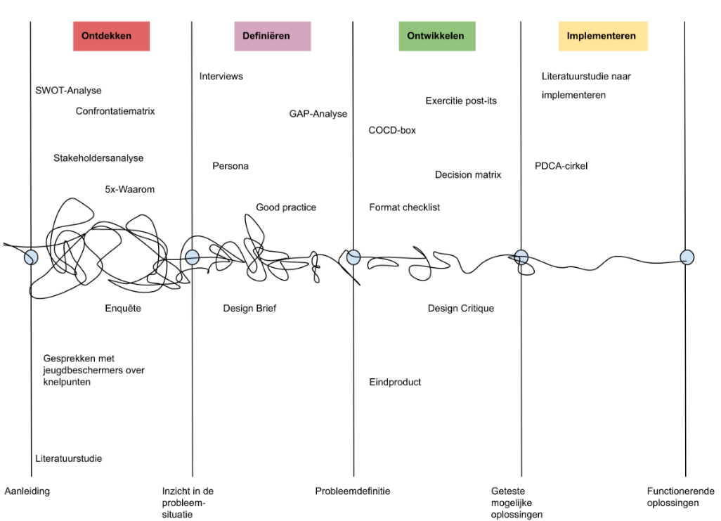

Bijlage 1.2: Tijdlijn
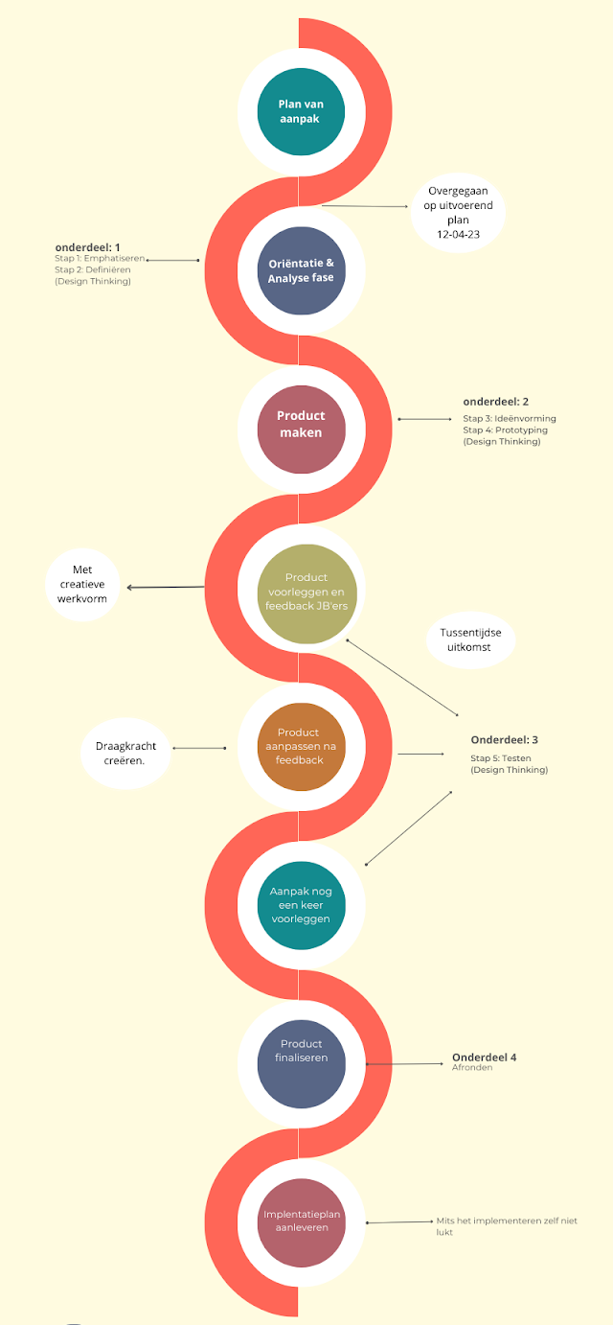

Bijlage 2: Stakeholderanalyse
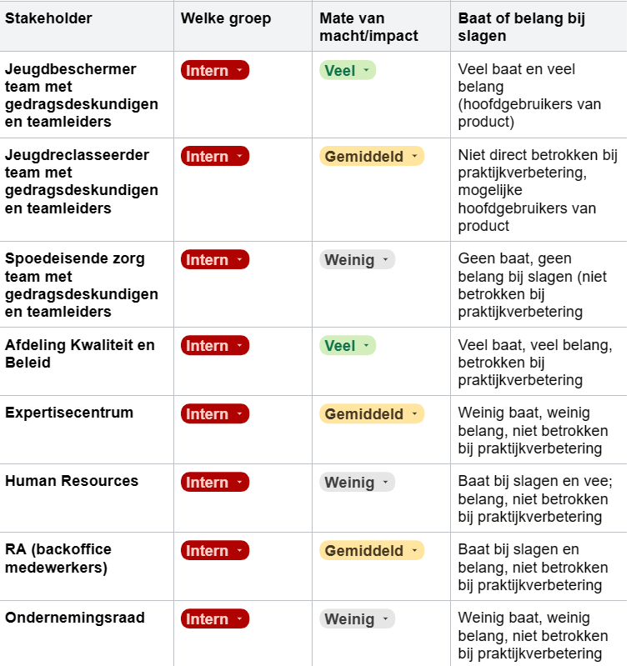

Bijlage 3: Enquête met uitkomst

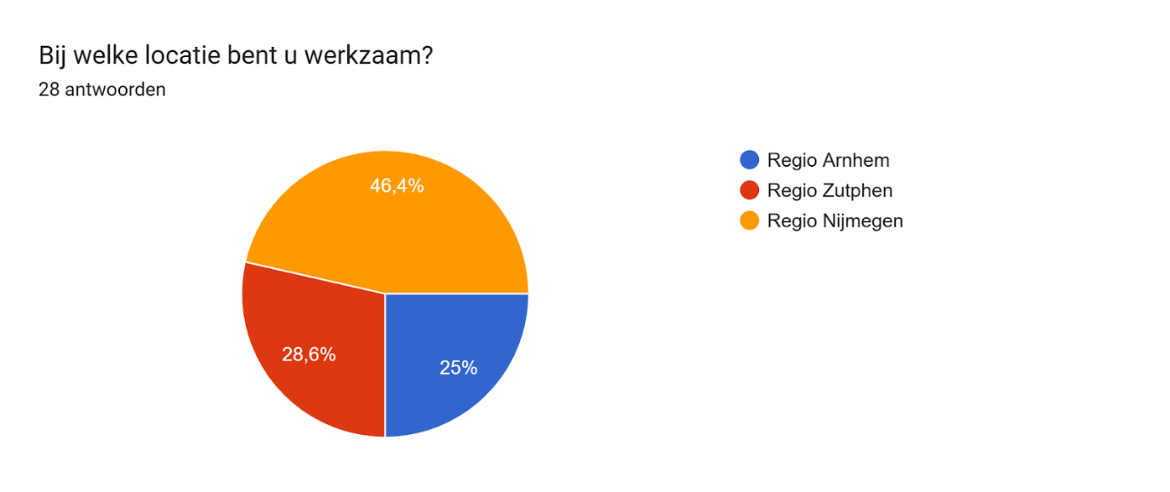

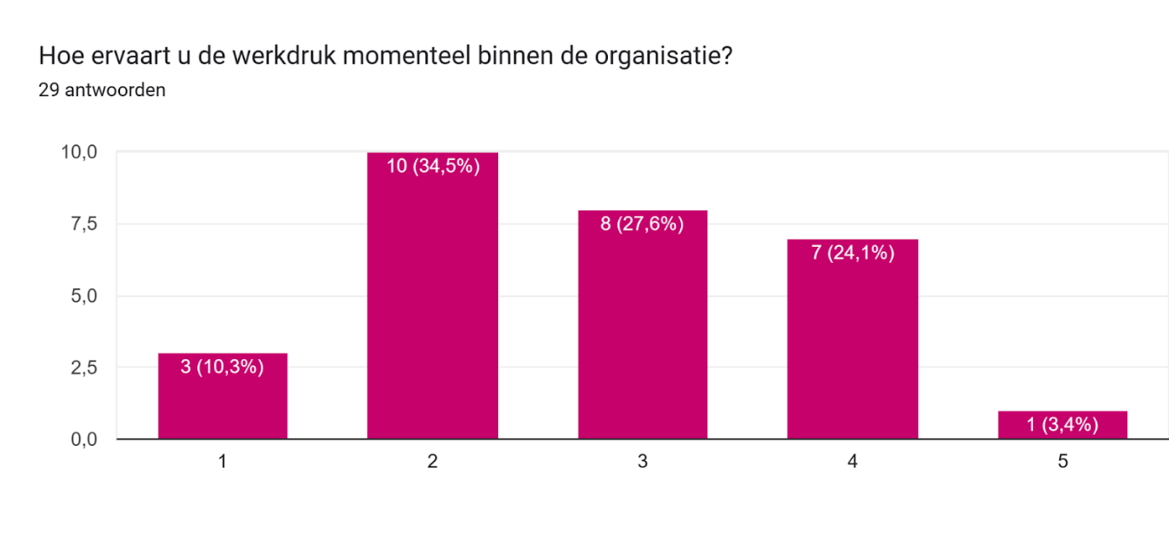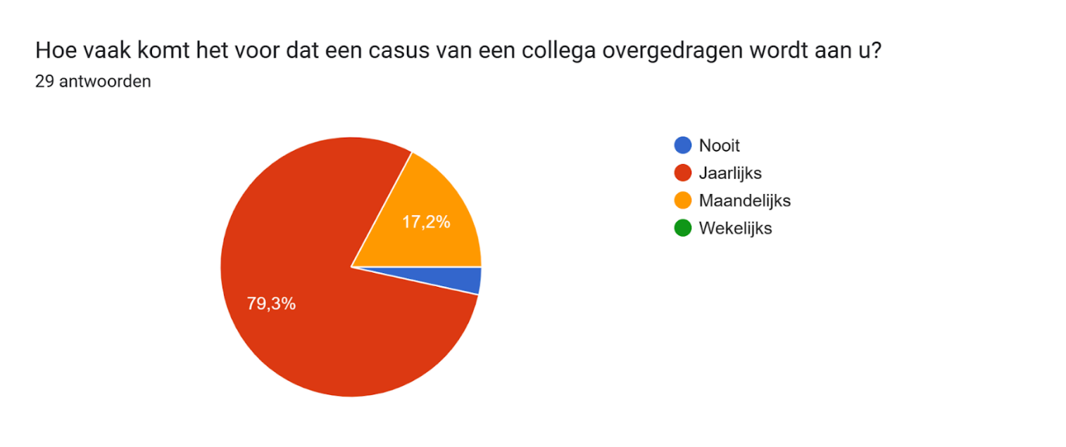
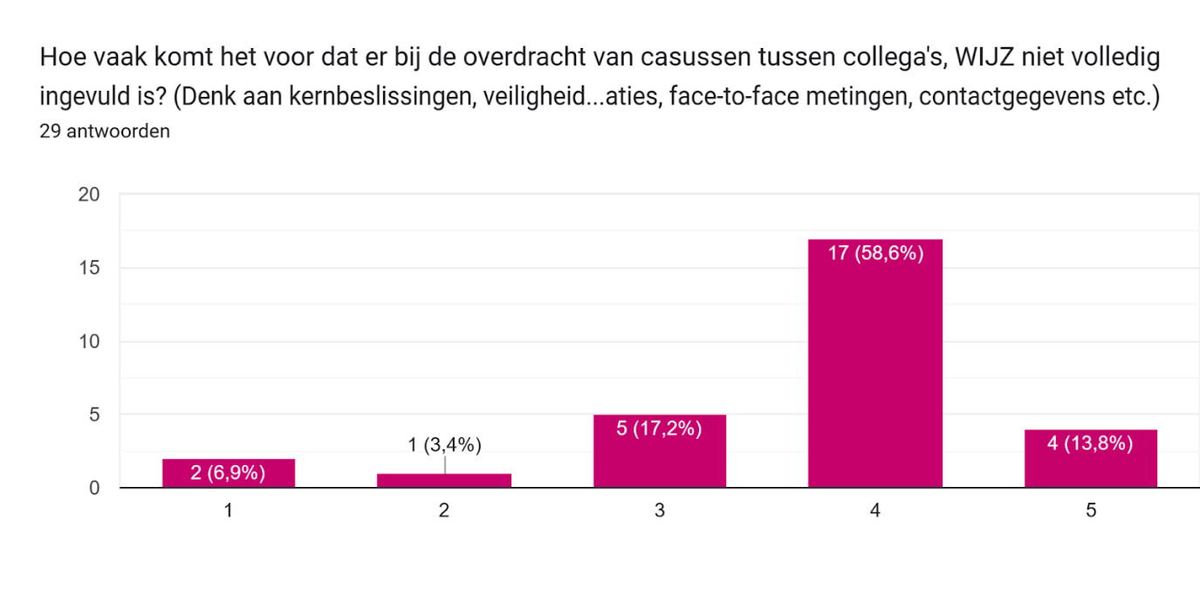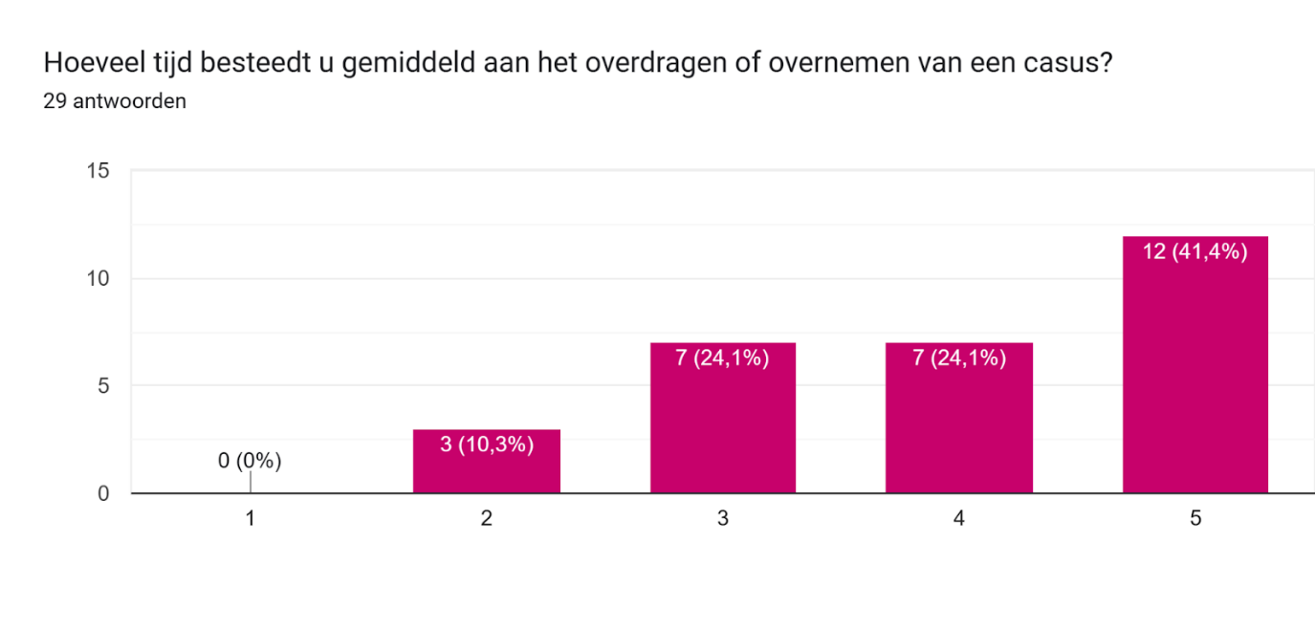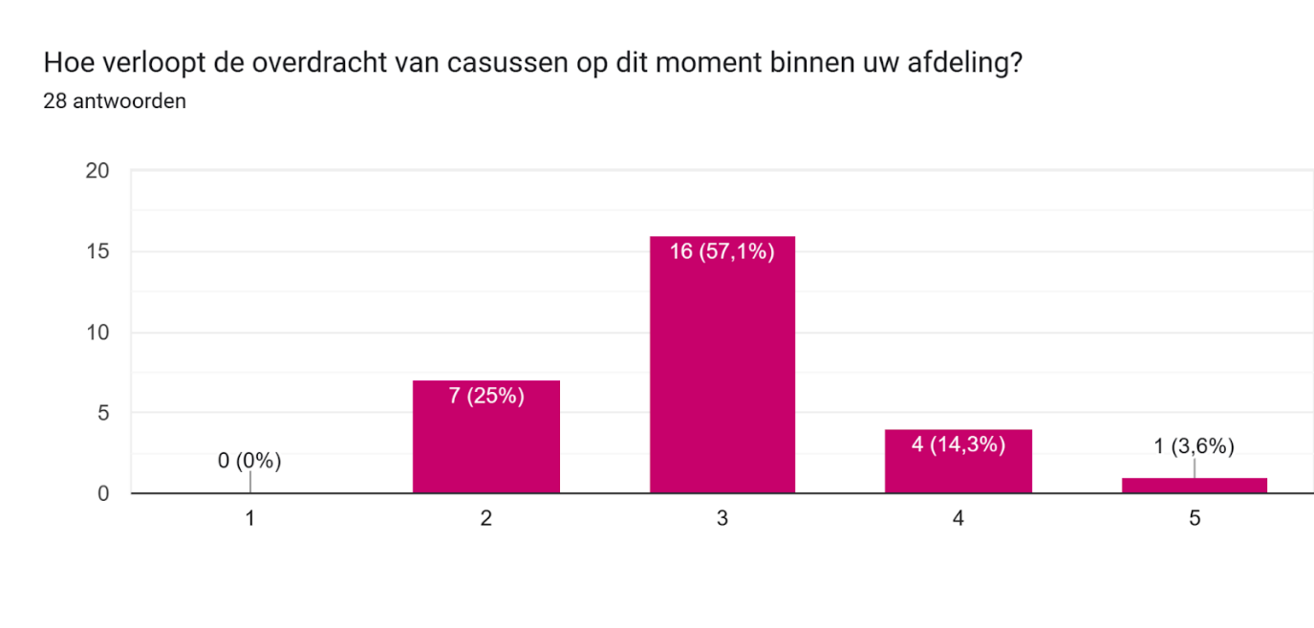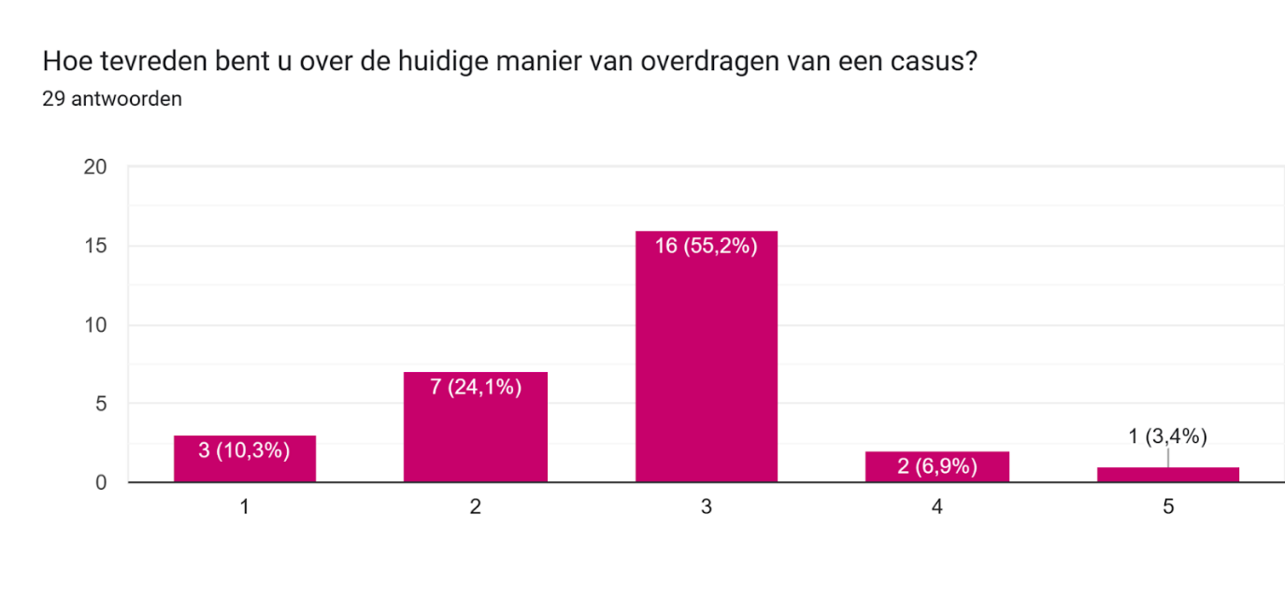

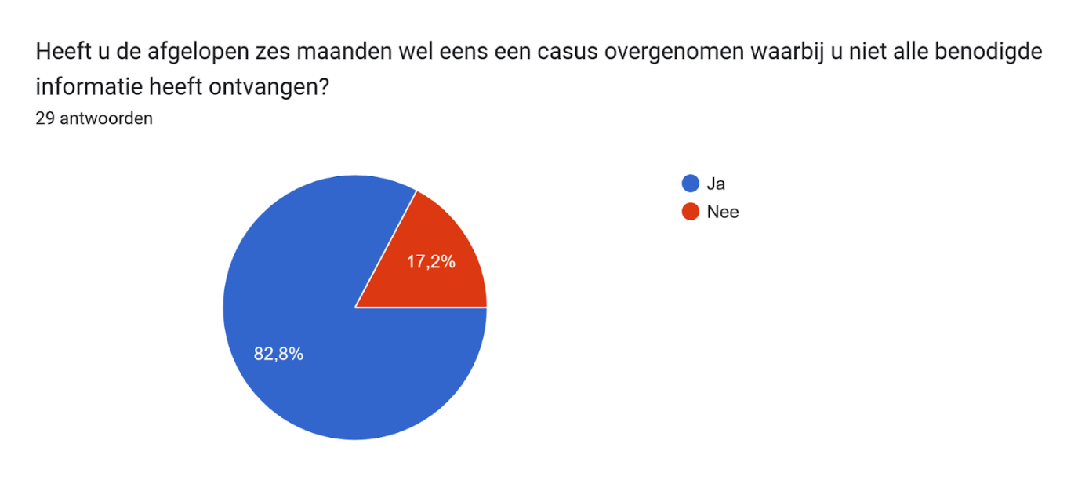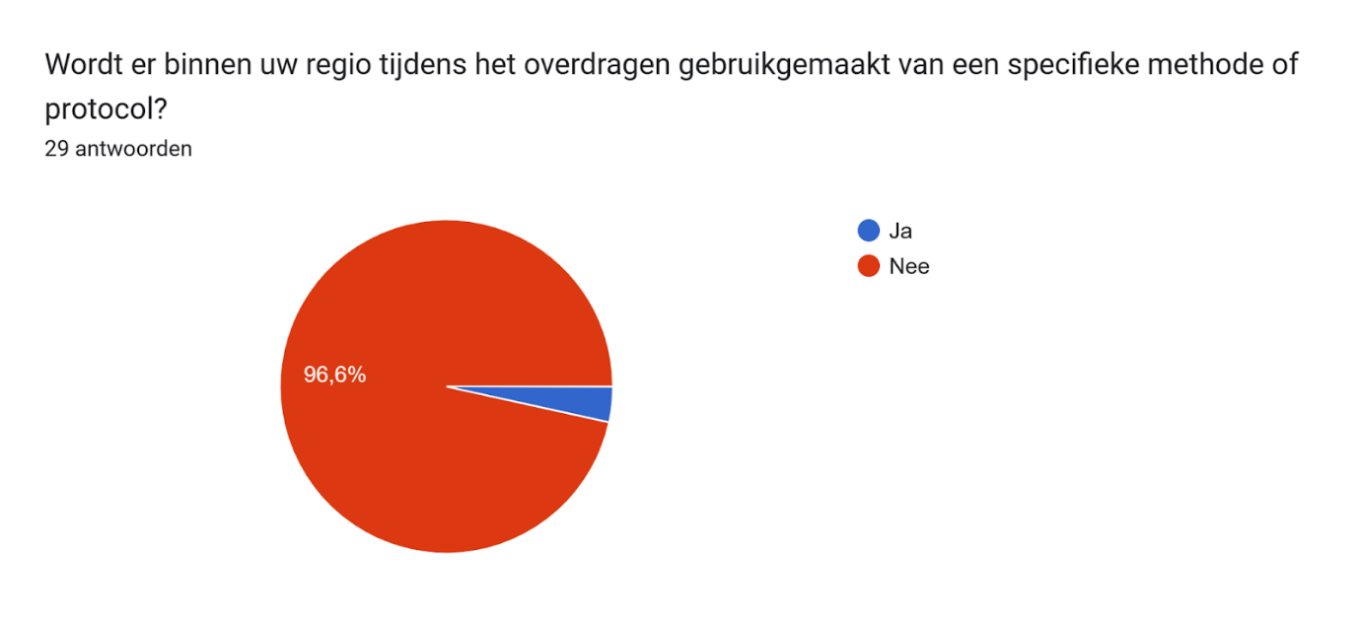

Zijn er binnen uw regio specifieke knelpunten of uitdagingen op het gebied van het overdragen van een casus? 29 antwoorden
- Wachtlijsten. Welke zaak neem je wanneer over? Hier wordt niet eenduidig in gehandeld
- Te weinig tijd.
- de knelpunten, waar ik nu een score voor geef gaat met name over de wachtlijst zaken.
- De vorige jeugdbeschermer is niet altijd meer werkzaam binnen de organisatie en/of bereikbaar.
- niet alle info paraat
- De uitdaging is dat wij andere regio's ondersteunen en dan een zaak overnemen uit een andere regio die totaal niet op orde is.
- nee niet specifiek. aandachtspunt blijft. besluiten, timing van overdacht. Bijvoorbeeld vlak voor het afsluiten van een OTS. zijn de verzoeken de deur uit. je wilt een casus overgedragen krijgen die netjes uitgewerkt is.
- Bij eind dienstverband of plotselinge ziekte zijn vaak de dingen niet op orde en is er geen warme overdracht mogelijk. Meer check of controle op dat iedereen alles in orde heeft in WIJZ en in contact met cliënten?
- zieke/ afwezige collega's
- De overdracht zaken vanuit een andere regio levert problemen op. Daar is vaak geen gezinsvoogd meer betrokken en is er geen overdracht . In wijz ontbreekt vaak veel.
- Gaat altijd info verloren
- Het goed achterlaten van WIJZ, metingen op orde etc. Zaken oppakken van de wachtlijst, daar is minimaal informatie aanwezig.
- er wordt weinig tijd genomen voor een warme overdracht, waardoor je veel tijd verliest met kennismaken en lijn uitzetten
- Dossiers worden vaak onvolledig overgedragen
- Wachtlijstzaken vanuit andere regio s zijn niet volledig uiteraard ,niet in WIJZ en niet wat betreft up to date informatie. We beginnen bij de overdracht dus vaak weer helemaal opnieuw met contact maken, analyseren hetgeen tijd kost en niet prettig is voor de klienten en ook niet voor de jeugdbeschermer. Een hoop uitzoekwerk en overleg waar tijd in gaat zitten. Jeugdbeschermers zijn vaak erg snel uit dienst waardoor er weinig mogelijkheden zijn voor een goede warme overdracht hetgeen ten koste gaat van de klienten
- Niet alle documenten ontvangen bij (externe) overdracht vanuit Utrecht, wijz onvolledig ingevuld, afspraken niet goed genoteerd, waardoor het onduidelijk is wat er is afgesproken en waarom.
- Uitzendkrachten kennen de werkwijze JBG niet voldoende
- Nu de KPI's een andere betekenis krijgen binnen de organisatie ( wordt beter op gestuurt) zullen we hier ook gemak van hebben binnen het overdragen
- Als een collega uitvalt door ziekte, is het zoeken wat de meest recente afspraken zijn. Tegelijkertijd is het door werkdruk lastig om dossiers altijd up to date te hebben en is dat vooral lastig als je al overbelast bent en richting burn-out gaat.
- Overdracht door collega's die op detacheringsbasis werken, gaat vaak rommelig.
- Als er geen jeugdbeschermer beschikbaar is en het dossier 'koud ' moeten worden overgedragen is de zorgvuldigheid minder goed.
- Met name het overnemen van casussen van tijdelijke werknemens heeft in het afgelopen jaar soms voor frustratie gezorgd omdat Wijz onvoldoende gevuld was.
- Als collega’s al weg zijn en het niet meer na te vragen is
- Weinig tijd om een overdracht te krijgen
- Missende info qua onderbouwing van besluitvorming
- Overdragen vanuit uitzendkrachten
- Wanneer een medewerker uit dienst treed en WIJZ is niet op orde
- Het overdragen vanuit een andere regio verloopt soms erg stroperig. Het lijkt soms alsof er vanuit een andere GI wordt overgedragen en dat er niet vanuit een gezamelijke GI, namelijk JbGld de verantwoording van de casus wordt ervaren.
- Als het dossier niet volledig is dan blijft de opdracht aan JbGld om dit op orde te krijgen, onafhankelijk van de regio.... Als leidinggevende van JbGld vindt ik het van belang dat we dit dan oppakken, los welke regio dit dan oppakt.
- nee
- Het ontbreekt aan belangrijke informatie zoals perspectiefbepaling of een plan van aanpak dat is besproken met ouders.
- Bij ziekte of plotseling vertrekken van collega's, dus onvoorzien, gaat het niet goed. Voorziene vertrekkende collega's gaat wel goed.
Ervaart u problemen wanneer een overdracht niet 100% schoon verloopt? Zo ja, welke. Zo niet, wat doet u anders? (Graag toelichten) 28 antwoorden
- Ja, dossiers zijn niet in orde. Werkdruk. Wachtlijsten.
- -
- je moet weer opnieuw investeren en ouders moeten weer 'opnieuw' beginnen.
- Dat de vorige jeugdbeschermer niet meer bereikbaar is en dus geen vragen kan beantwoorden. Dat er belangrijke informatie ontbreekt.
- Ja.
- ja zeker ervaar ik problemen. Je maakt dan een oneerlijke start bij jezelf en voor het gezin. Ik ervaar vaak dat je dan eerst puin moet ruimen ipv dat je effectiefs et werk kan gaan
- Ja, je bent niet goed op de hoogte en/of informatie mist. Soms moet je dan helemaal weer opnieuw beginnen.
- soms frustratie bij betrokkenen door dubbel werk of het vergeten van iets wat belangrijk is.
- Ja informatie is niet actueel en er is niets gebeurd in een zaak. Je loopt achter de feiten aan.
- Vaak begin je weer overnieuw en lijkt het een nieuwe zaak
- Herhaling voor betrokkenen
- Achter de feiten aanlopen, onbegrip bij clienten.
- het duurt even voordat je weer goed in een casus zit en de lijnen goed kan uitzetten. hierdoor verloopt het proces vertraging over, zeker als er informatie mist.
- Ja, belangrijke info mist waardoor er geen goede start is, er tijd verloren gaat, clienten zich niet begrepen voelen
- Zie hierboven ook.
- Frustratie, veel weerstand ouders, veel extra uitzoektijd kwijt
- Ja, achterstallig onderhoud met bijbehorende onvrede en onrust
- Ja op zich wel maar er zijn ook legio oplossingen. Daarbij is het nu eenmaal zo dat het overdragen van een zaak vertraagt. Je moet echt weer opnieuw kennismaken soms heb je een andere analyse. En hoe verhoud je je daartoe...
- Bij een OTS sta je altijd met 10-0 achter en na een overdracht zeker. Het vraagt veel incasseringsvermogen om met ouders in samenwerking te komen. (anders dan wat?)
- Ja en neen, belangrijk om te blijven controleren door teamleider of de betreffende medewerker het dossier op orde heeft. Nu we als organisatie de KPI's op orde hebben zijn de dossiers ook bij overdracht vollediger.
- Als een overdracht niet goed is gedaan loop je er tegenaan dat je niet weet waarom bepaalde hulp is ingezet (of al geprobeerd was) en wat het doel is bijvoorbeeld.
- Ouders je kunnen uitspelen als je niet de juiste informatie hebt
- Vragen niet kunnen beantwoorden van ouders over eerdere beslissingen.
- Andere dingen zien dan voorganger deed
- Klachten
- Gefrustreerde ouders
- Ja, ik heb het gehad dat een plan van aanpak niet besproken was met ouders. Ouders boos werden op het plan van aanpak en ik het plan van aanpak moest aanpassen zonder het gezin te kennen.
- Ja, verlenging OTS. Ik kreeg een OTS zaak waarbij ik direct verlenging aan moest vragen, terwijl ik ouders nog niet eens gezien had.
- Onduidelijkheid mbt afspraken ouders/jongeren, hulpverleners
- Het is fijn als de betrokken jeugdbeschermer kan zorg dragen voor een goede overdracht. Soms door overmacht is dat niet haalbaar en dan zou het fijn zijn als er niet alleen weerstand ontstaat maar dat gezamenlijke verantwoordelijkheid er voor zorgt dat we het oppakken en herstellen.

- Met elkaar alert zijn op een goede dossiervoering in de lopende zaken is van groot belang. Dat kan voorkomen dat bij uitval een dossier niet volledig is, of onvoldoende navolgbaar.
- Ik ervaar da vaal boze ouders of on tevreden hulpverleners. Veel uitzoekwerk waardoor je veel 'verloren' tijd hebt.

Wat vindt u belangrijk qua afspraken omtrent het overnemen van een casus? 25 antwoorden
- Dat de lijn helder is. Verwachtingen duidelijk zijn. Is het een waarneming of neem je de zaak geheel over.
- Dat alles up to date is in WIJZ en dat bijvoorbeeld kernbeslissingen of verzoekschriften geschreven zijn of in ieder geval niet de komende 3 maanden eraan zitten te komen.
- dat de lijn, doelen en afspraken duidelijk zijn (met rede waarom)
- Een duidelijk en compleet dossier. Warme overdracht met ouders en andere betrokkenen.
- Warme overdracht, vaste afspraken over de manier waarop je een zaak overdraagt (dus het in orde maken van het dossier).
- alles goed in orde. kernbesluit, verzoeken metingen en feitelijke info.
- Dat alles kloppend is in WIJZ en er bij voorkeur een warme overdracht is.
- Als alles niet in orde is kan het niet over gedragen worden in het belang van je collega die je anders op zadelt met achterstallig onderhoud
- Dat er een warme overdracht kan plaatsvinden.
- duidelijk lijn, patronen, alles goed te vinden, warme overdracht
- Opstellen protocol. Soort afvinklijst, waarbij gecheckt kan worden of een dossier overgedragen kan worden of welke taken er voor de overdracht nog volbracht moeten worden. Standaard een 'warme overdracht' inplannen en bij hoge uitzondering hier van afwijken.
- WIJZ is up to date en volledig. Een warme overdracht van de ene CP naar de andere. Ouders hierin goed in worden meegenomen waarom en hoe de overdracht zo verloopt.
- Eerst dossier op orde voor overdracht. Warme overdracht met ouders/betrokken hulpverlening, op tijd overdragen zodat er nog tijd is om vragen te stellen.
- Dat het dossier op orde en actueel is.
- Dat je even tijd neemt waar mogelijk. overdragen waar cliënt bij is dan kun je iig de speerpunten mondeling bespreken en hier ook op terug vallen dat dit besproken is.
- Als een collega die niet ziek is een zaak overdraagt, verwacht ik dat de evaluatie op orde is en dat er regelmatig huisbezoeken gedaan zijn. Als een zieke collega overdraagt, vind ik dat niet reëel.
- Dat er met name in de situatie beschrijving duidelijk te vinden is wat er allemaal al gedaan is en wat de actuele situatie is. Bij voorkeur een goede warme overdracht waarbij de regie naadloos kan worden overgenomen en je niet voor verrassingen komt te staan.
- Wijs op orde en liefste samen met het gezin een overdracht
- Dossier op orde en pva up to date
- Plan van aanpak moet compleet en besproken zijn met ouders.
- Eerste keer kennismaking met de andere collega.
- Gezette lijnen duidelijk maken
- Eventuele bepalingen zijn al klaar gemaakt en naar gemeenten gestuurd.
- Dat WIJZ op orde is en welke zaken met betrokkenen opgepakt moeten worden
- Het is belangrijk dat elk dossier goed bijgehouden wordt en dat er voldoende aandacht is voor de navolgbaarheid van de uitvoering van de maatregel.
- Dat betekent dat er continue aandacht moet zijn voor de kwaliteit van het werk. Niet alleen bij uitval of overdracht.
- Belangrijk dat Wijz op orde is.
- Zorgvuldig invullen van Wijz, warme overdracht en transparantie naar ouders.
- zorg ten aller tijde dat je caseload op orde is. Dat als je plotseling uitvaalt, je collega het zo op kan pakken.

Waar zou u graag verbetering in zien omtrent de overdracht van interne casussen? 25 antwoorden
- Eenduidig beleid of je de zaak geheel overneemt of als waarneming.
- Zie bovenstaande. Vooral stukje kernbeslissingen en verzoekschriften.
- dat wijz op orde is en iemand niet opnieuw moet beginnen en daarbij meteen een verleging bijv zou moeten schrijven zonder informatie.
- Dat de dossiers beter op orde zijn. Wellicht een periode samen optrekken in de casus.
- Warme overdracht, vaste afspraken over de manier waarop je een zaak overdraagt (dus het in orde maken van het dossier).
- dat collega's hun werk goed doen. dat TL erop aansturen dat voordat iemand weg gaat of er een overdracht ingezet wordt en duidelijke word besproken wat er verwacht wordt. hier moet op gestuurd worden ipv et komt vast wel goed mentaliteit.
- Controle op contact met cliënt en of systeem op orde is. Is alles goed uitgezet?
- Zoals eerder beschreven alleen zaken overdragen die up to date zijn anders niet
- zie boven staande antwoorden
- warme overdracht wijz op orde
- Zie voorgaande antwoorden
- Zie wat in bovenstaande kopjes al is ingevuld
- Ja, dat er zicht is op hoe een casus erbij staat voordat die wordt overgedragen.
- Nou over het algemeen gaat het goed. Liggen wel andere speerpunten die ik graag veranderd zou willen zien .
- Niet werken met detacheerders
- KPI's op orde houden.
- Dat er controle is voordat een zaak wordt afgesloten of alles goed in Wijz staat en dat er een goede warme overdracht is tussen de collega's onderling, maar ook bij de cliënt.
- Meer samen naar gezin toe niet alleen op hulpverleningsniau
- Zie bovenstaande antwoorden
- Echt met elkaar zitten en afstemmen
- Nieuwe collega op tijd meenemen in de actualiteit
- Een checklist kan hierbij helpen.
- Ik denk dat de veranderingen die er op dit moment ontstaan over het halen van termijnen (KPI's) al helpend is. Hierdoor krijg je als jb'er namelijk inzicht in wat je allemaal moet doen. Zo zullen meer caseloads op orde zijn. Dit maakt dat je als overnemende jb'er niet met achterstallig werk komt te zitten. Ook het inhoudelijk presenteren van iemands caseload helpt wanneer er jeugdbeschermers zijn die abrupt uitvallen.
- Warme overdrachten, waar dit niet mogelijk is het zorgvuldig omschrijven van de situatie.
- Een caseload die op orde is.

Bijlage 4.1: Samenvatting interview jeugdbeschermer 1

- Welke problemen ervaar jij in je werk wanneer je een incomplete overdacht krijgt van een collega?
Het stellen van dubbele vragen aan gezinnen zorgt voor irritatie bij cliënten en kan problemen veroorzaken bij inzetten van hulpverlening. Het herhaaldelijk inzetten van interventies waarvan al bekend is dat ze niet effectief zijn, leidt tot verspilling van tijd en middelen. Bovendien kan het gezin bewust informatie achterhouden, wanneer dit niet bekend is in het dossier, heeft dit invloed op de effectiviteit van de hulpverlening.
- Hoeveel tijd ben jij gemiddeld bezig met een casus wanneer er informatie in WIJZ mist?
Het komt vaak voor dat bepaalde documenten, zoals dossierstukken en onderzoeksverslagen ontbreken. Het is tijdrovend om deze informatie te achterhalen. Informatie die relevant is voor het opstellen van een tijdlijn of die specifiek is voor het gezin kan gemakkelijk worden verkregen uit een gesprek. Het kost ongeveer drie uur om ontbrekende stukken en dossiers te achterhalen, vooral als er meerdere dagen nodig zijn om het proces af te ronden.
- Heb je een voorbeeld waardoor er een fout is gemaakt doordat er informatie in de overdacht ontbrak?
(antwoord al duidelijk)
- Zo niet, wat zou er kunnen gebeuren wanneer en cruciale informatie ontbreekt?
(antwoord al duidelijk)
- In de enquête werd er door bijna iedereen aangegeven dat er geen criteria of methode is omtrent het overdragen van een casus, wat vind jij hiervan?
In ons team [Arnhem] hebben we gezamenlijk afgesproken dat we een zaak alleen overnemen als er recentelijk een plan van aanpak is en WIJZ op orde is. Het probleem is dat bijvoorbeeld gedetacheerde medewerkers pas een dag van tevoren hun vertrek aangeven, waardoor er geen tijd meer is om zaken op orde te krijgen. Er wordt geen actie ondernomen en de gedetacheerde kan geen werk meer verrichten.
- Zouden vaste criteria/methoden jou helpen bij een overdracht?
In principe zou het voldoende moeten zijn om onderling afspraken te maken, maar dit systeem faalt wanneer iemand bijvoorbeeld door ziekte afwezig is. Het lijkt meer een kwestie van fatsoen dan absolute noodzaak. Toch kan een checklist handig zijn voor bepaalde situaties of voor bepaalde personen.
- Merk jij verschil wanneer je een casus binnen het team overneemt en wanneer je een casus buiten je team overneemt? (Bijvoorbeeld een uitzendkracht) leg uit
Ja, er is een verschil tussen werken binnen mijn eigen team en werken met andere teams. Binnen mijn eigen team ben ik meestal al op de hoogte van de casussen, wat het gemakkelijker maakt.
- Hoe zie jij een verbetering van de overdracht voor je?
Ik vind dat een warme overdracht wenselijk is.
- Wat is jouw kijk op een checklist in WIJZ-systeem bij het overdragen van een casus?
Ik ben van mening dat het gebruik van een checklist nuttig is bij de overdracht van zaken. Op die manier kan je dit voorafgaand aan de warme overdracht controleren. Echter, in het geval van plotselinge uitval werkt dit niet altijd. Stel de casus komt uit een andere regio, kan je middels de checklist makkelijker nalopen wat niet op orde is.
- Wat zou er in deze checklist voor jou cruciaal zijn aan eisen?
Ik vind een plan van aanpak belangrijk, duidelijke en relevante metingen, KPI’s op orde, volledige en actuele contactgegevens en het raadsrapport.
- Op welke plek zou jij deze checklist willen hebben in het systeem?
/
- Wat is er volgens jou nodig om dit idee te laten werken?
Dat het bekend is dat deze checklist er is. Op intranet staat bijvoorbeeld best veel, alleen weten wij niet altijd dat het überhaupt bestaat.
- Als ze geen checklist willen, wat dan wel om de overdracht beter te laten verlopen?
/

Bijlage 4.2: Samenvatting interview Jeugdbeschermer 2

- Welke problemen ervaar jij in je werk wanneer je een incomplete overdacht krijgt van een collega?
Dat je achter informatie moet gaan die je niet weet. Cliënten kunnen refereren naar afspraken met anderen en als deze niet vast zijn gelegd, kan het niet achterhaald worden. Dit mis ik soms. Ik ben sowieso meer van het persoonlijke, een warme overdracht terwijl je bij elkaar komt. De details kan je dan van dichtbij zien, dus ook wat het met de ander doet.
- Hoeveel tijd ben jij gemiddeld bezig met een casus wanneer er informatie in WIJZ mist?
Je bent best veel tijd kwijt zijn, je moet uitzoeken waar je de informatie terug kan halen. Je bent hier heel intensief mee bezig, per week minimaal 8 uur met het uitzoeken en bellen, terwijl je officieel per week ongeveer 2 uur per zaak krijgt.
- Heb je een voorbeeld waardoor er een fout is gemaakt doordat er informatie in de overdacht ontbrak?
Ja, ik had weinig tijd om een korte hereniging van moeder en kind te organiseren voor de zitting. Hier kwamen vrije dagen tussendoor, zelf moest ik moeder en kind nog ontmoeten. Je wilt verschillende partijen spreken, zoals de pleegouders, maar zij hadden een geheim telefoonnummer dat onbekend was. Vervolgens moest ik naar hen rijden voor een kort gesprek. Dan ben ik een hele dag bezig, alleen maar om kort te sluiten wanneer ik het kind kan zien. Vroeger deed je na de zitting een warme overdracht met de Raad van de Kinderbescherming, dit mis ik nu ook. Vaak is er amper betrokkenheid van de RvdK.
- Zo niet, wat zou er kunnen gebeuren wanneer en cruciale informatie ontbreekt?
/
- In de enquête werd er door bijna iedereen aangegeven dat er geen criteria of methode is omtrent het overdragen van een casus, wat vind jij hiervan?
Klopt, die is er niet, hierdoor is er geen eenduidige manier van overdragen. Ik vind het jammer, er is dan vaak sprake van tijdverlies en informatieverlies.
- Zouden vaste criteria/methoden jou helpen bij een overdracht?
Ik denk het wel, de kans dat je dan iets vergeet is veel kleiner. In mijn opinie is er een groot gemis.
- Merk jij verschil wanneer je een casus binnen het team overneemt en wanneer je een casus buiten je team overneemt? (Bijvoorbeeld een uitzendkracht) leg uit
Binnen het team bespreken we casuïstiek, dus de casussen zijn enigszins bekend. Wanneer een zaak van buitenaf komt, of een collega die niet de zaak draait de overdracht doet, is het dossier vaak onvolledig. Zelfs regiospecifiek is er al een groot verschil, daarnaast heeft werkervaring ook een verschil, met meer ervaring en kennis weet je door te vragen op bepaalde issues.
- Hoe zie jij een verbetering van de overdracht voor je?
In ieder geval een verschil van mindset, de presentatie in het team moet meer terugkomen. Misschien zelfs een beetje controle en druk van bovenaf/ het secretariaat. Toetsen of alle punten zijn nagelopen.
- Wat is jouw kijk op een checklist in WIJZ-systeem bij het overdragen van een casus?
Ik kijk er heel positief naar, vanuit mijn ervaring als er iets wordt voorgelegd komt er niks van. Wij doorbreken onze eigen patronen niet, dit is moeilijk binnen de organisatie. Wanneer dit al in WIJZ staat is er geen ontkomen aan. Dit moet wel goed worden gepresenteerd aan de teams.
- Wat zou er in deze checklist voor jou cruciaal zijn aan eisen?
In ieder geval gegevens van het netwerk/betrokken hulpverleningg. Duidelijk beeld van gezag, aanleiding betrokkenheid en de rol van alle betrokkenen en een kloppend adres.
- Op welke plek zou jij deze checklist willen hebben in het systeem?
In WIJZ als je het dossier opent van de cliënt, het liefst op de voorpagina gelijk op mijn scherm.
- Wat is er volgens jou nodig om dit idee te laten werken?
Voor mij dat de informatie terugkomt en duidelijk is. Bijvoorbeeld de ARIJ moet verplicht structureel ingevuld worden, wellicht hetzelfde verhaal voor de richtlijnen.
- Als ze geen checklist willen, wat dan wel om de overdracht beter te laten verlopen?
/

Bijlage 4.3: Samenvatting interview Jeugdbeschermer 3

- Welke problemen ervaar jij in je werk wanneer je een incomplete overdacht krijgt van een collega?
Informatie mist, opdrachten zijn niet uitgevoerd, beschikkingen niet nageleefd, samenwerking loopt stuk en het vertrouwen in de jeugdbeschermer is dan geschaad.
- Hoeveel tijd ben jij gemiddeld bezig met een casus wanneer er informatie in WIJZ mist?
Sommige zaken pas na een half jaar zelfs, het is soms lastig om met ouders in contact te komen, ik ben net begonnen in een zaak waarbij ik de 11e jeugdbeschermer ben in 4 jaar. Dingen zijn niet uitgevoerd, ouders nemen niks aan en reageren niet op mijn pogingen om contact te zoeken. Gelukkig krijg ik ondersteuning vanuit de gedragswetenschapper.
- Heb je een voorbeeld waardoor er een fout is gemaakt doordat er informatie in de overdacht ontbrak?
Zoals eerder benoemd, niet in contact kunnen komen met het gezin, je verliest je geloofwaardigheid (waarom blijf ik wel?)
- Zo niet, wat zou er kunnen gebeuren wanneer en cruciale informatie ontbreekt?
/
- Merk jij verschil wanneer je een casus binnen het team overneemt en wanneer je een casus buiten je team overneemt? (Bijvoorbeeld een uitzendkracht) leg uit
Binnen het team is fijn, je kan dingen makkelijk navragen en snel overleggen. Op het moment dat die collega er niet meer is, is dit lastiger. Vanuit andere regio’s heb ik geen ervaring mee.
- In de enquête werd er door bijna iedereen aangegeven dat er geen criteria of protocol is omtrent het overdragen van een casus, wat vind jij hiervan?
Ik denk dat die er is, we hebben de kpi’s, dus metingen, gegevens, actueel plan van aanpak, ARIJ. Dit wordt alleen niet altijd nageleefd, vaak is een plan van aanpak er wel, maar hij wordt niet uitgevoerd. Ik ken WIJZ goed, maar soms is de informatie incorrect. Het is ook een beetje part of the deal, wanneer een collega vertrekt zou er eventueel een check kunnen komen door de GD’er of alles op orde is, een soort dossiercontrole met ook de datum van aflopen OTS en een eventuele zitting.
- Hoe zie jij een verbetering van de overdracht voor je?
In een aantal gevallen is het niet mogelijk, het is wel goed dat wij hierbij stilstaan.
- Wat is jouw kijk op een checklist in WIJZ systeem bij het overdragen van een casus, zou dit jou kunnen helpen?
Het is nu niet iets waarvan ik denk, dit is een goede. De meeste checklisten belanden in de prullenbak. Wij checken het nu tijdens casuïstiek, is alles op orde of mis jij nog iets.
- Wat zou er in deze checklist voor jou cruciaal zijn aan eisen?
- Op welke plek in WIJZ zou jij deze checklist willen hebben in het systeem?
- Wat is er volgens jou nodig om dit idee te laten werken?
- Als ze geen checklist willen, wat dan wel om de overdracht beter te laten verlopen?
Ik ben best een pietje precies, meestal heb ik alles redelijk op orde en up-to-date. Ik weet dit van mezelf, dit kan ik niet verwachten van mijn collega. Ik kan terugkomen op de KPI’s en wanneer dit niet goed verloopt bij collega’s, extra zicht houden. Dit lijkt meer iets voor tijdens casuïstiek, als standaard onderdeel wat wordt behandeld zodat alles kloppend blijft. Dan zou bijvoorbeeld een checklist voor de KPI’s helpen, deze kan een collega die een ander ondersteund erbij houden. Het is meer een kwestie van niet onder toezicht willen werken, soms heb je iets wel gedaan, maar niet op papier. Of bijvoorbeeld is een plan van aanpak wel af, maar de mening van ouders is niet verwerkt of het document is niet definitief gemeld. Bepaalde informatie is ook simpelweg niet vast te leggen in het dossier, die informatie bezit je zelf en zit in je hoofd. Dit raakt dan verloren. Bepaalde patronen van een gezin zou je niet kunnen vastleggen door de complexiteit of simpelweg relevantie voor het dossier zelf, maar is het vaak wel waardevolle informatie om over te dragen.

Bijlage 4.4: Samenvatting interview Jeugdbeschermer 4

- Heb je een voorbeeld waarbij er een fout/wrijving/negatieve ervaring was doordat er informatie in de overdacht en/of het dossier ontbrak?
In een zaak was een belangrijke kernbeslissing niet genomen (verlenging van de OTS). In een dossier was bijvoorbeeld de actuele situatie niet up to date en moest er veel werk gedaan worden om het dossier weer op orde te krijgen. En verder was er nog sprake van missende belangrijke contactpersonen, missende metingen enz.
- Merk jij verschil wanneer je een casus binnen het team overneemt en wanneer je een casus buiten je team overneemt? (Bijvoorbeeld een uitzendkracht) leg uit.
Het verschil is duidelijk merkbaar. Soms mist er ook wel eens iets in een dossier dat is overgenomen van een vaste kracht, maar in grote lijnen is de kwaliteit van dossiers die overgenomen van vaste krachten echt stukken beter dan die overgenomen van tijdelijke krachten. Daar missen vaak zeer belangwekkende dingen: dingen die voor het voeren van een goede regie nodig zijn.
- In de enquête werd er door bijna iedereen aangegeven dat er geen methode of protocol is omtrent het overdragen van een casus, wat vind jij hiervan?
Vaak werd iemand van buitenaf ingevlogen die in allerijl zaken over moet nemen omdat er een gat is gevallen. Het lijkt me enorm lastig om zomaar zonder echte kennis van de cliëntsystemen, kennis van de interne systemen en/of de locatie ineens een dossier over te moeten nemen. Dan gaan mensen verdwalen in de complexiteit ingehuurd of niet. Ik denk ook niet dat dat perse ligt aan de ingehuurde personen, maar meer dat mensen tijd moeten krijgen om goed ingewerkt te worden, ook mensen die ingehuurd worden, maar daar is gewoon geen tijd of geld voor. Gevolg is dat dossiers niet goed genoeg worden bijgehouden en de vaste krachten alleen maar meer werk ipv minder werk hebben. Dus werkverlichting op de korte en werkverzwaring op de lange termijn voor de vaste medewerkers: niet helpend.
- Hoe zie jij een verbetering van de overdracht voor je?
Meer tijd en geld vrijmaken om mensen, vaste mensen rustig in te werken en ze een stevig salaris te geven. Meer geld voor een beter salaris zodat je bij vacatures kunt kiezen uit een grote poel van goed opgeleide en ervaren mensen die dit complexe werk goed aankunnen en dus niet zo snel meer weggaan. Dan hoef je ook niet zoveel (heel dure en niet goed opgeleide) mensen meer in te huren.
- Wat is jouw kijk op een checklist in WIJZ bij het overdragen van een casus, zou dit jou kunnen helpen?
Ik denk niet dat dit de weg is, omdat het de kern van het probleem niet oplost.
- Wat zou er in deze checklist voor jou cruciaal zijn aan eisen?
Zie punt 5
- Op welke plek in WIJZ zou jij deze checklist willen hebben in het systeem?
Zie punt 5
- Wat is er volgens jou nodig om dit idee te laten werken?
Zie punt 5.
- Als je een checklist niet passend vindt, wat dan wel om de overdracht beter te laten verlopen?
Goede mensen met veel ervaring aannemen voor een stevig salaris zodat ze blijven. Mensen rustig de tijd geven om mee te kijken. Mensen zelf laten aangeven wanneer ze denken klaar te zijn om (delen) over te gaan nemen, niet opjagen om dingen al te kunnen die ze niet durven. Mensen rustig opleiden in Wijz en fouten laten maken om ze te mogen verbeteren. Tijd voor andere medewerkers om nieuwe mensen goed op te leiden. Geen inhuurkrachten meer, tenzij goed opgeleid en ook de tijd geven om goed ingewerkt te raken en ze dan voor langere termijn laten werken.

Bijlage 4.5: Samenvatting interview Cliënt

- Heb jij ooit een wisseling van jeugdbeschermer meegemaakt?
Ja, nadat onze eerste jeugdbeschermer een te hoge caseload kreeg, was er een wisseling. Later gingen wij verhuizen en wisselden wij van regio en jeugdbeschermer, deze ging uiteindelijk met zwangerschapsverlof dus weer een nieuwe.
- Is het voor jou duidelijk waarom deze wisseling(en) er was(waren)?
Het werd medegedeeld middels een app of mail, het ging vrij natuurlijk. Tijdens contactmomenten werd aangekondigd dat er iemand anders kwam ondersteunen.
- Hoe ervaarde je deze wisseling? Op welke manier is er contact- en informatie-uitwisseling geweest? Wat ging er mis en wat ging goed?
De informatieoverdracht gebeurde vooral achter de schermen, wij hebben wel een kennismakingsgesprek gehad. Enigszins verteld hoe en wat, verwachtingen uitgesproken en de manier van werken is toegelicht.
- Vond je dat jouw perspectief voldoende is belicht in het dossier en tijdens de overdracht?
Nou niet helemaal, er is als pleeggezin weinig ruimte voor inspraak. Het waren wel natuurlijke overdrachten. Er werd niet overlegd wie wij zouden willen. In de kennismakingsgesprekken werd er wel overlegd hoe onze kant eruitzag. Deze gesprekken waren in onze eigen omgeving en hier werd wel naar ons perspectief gevraagd. In het verleden is het voorgekomen dat de biologische ouder ruimte ging zoeken, de afspraken waren niet duidelijk, was niet zorgvuldig overgedragen of iets anders. Dit moet dan weer als pleegouders worden teruggekoppeld naar de nieuwe jeugdbeschermer, die het vervolgens weer moet bespreken. Hierdoor wordt er dubbel werk gedaan en moet je weer vertellen waarom bepaalde keuzes tot stand zijn gekomen. Dit zorgt voor frustratie, ook van pleegouders jegens biologische ouders.
- Wij (als onderzoekers en collega’s) hebben geconstateerd dat informatie tijdens een overdracht vaak verloren raakt, welke informatie is volgens jou belangrijk om mee te nemen in de overdracht?
Zaken die al gespeeld hebben, bijvoorbeeld het verleden rondom de biologische ouder, dingen wel of niet toegezegd zijn, wat er allemaal al geprobeerd is, ook qua hulpverlening. Er moet goed gekeken worden naar de veiligheid rondom afspraken en hoe deze gehandhaafd worden.
- Hoe zou je de rol van het gebruik van een eenduidig protocol zien voor het verbeteren van de (dossier)overdracht?
Zeker dat het nut zou hebben en handvatten zou kunnen bieden aan de jeugdbeschermer. Wanneer iemand plotseling uitvalt is het handig dat duidelijk is wat elke cliënt nodig heeft en wat de afspraken zijn, dit zou ook stress kunnen ontnemen. Ik denk zeker dat het helpend zou kunnen zijn, het zou zelfs samen met de (pleeg)gezinnen/opvoeders ingevuld kunnen worden. Op deze manier hebben wij ook inspraak in wat voor ons van belang is.
- Zijn er andere aspecten of ervaring met betrekking tot de overdracht die je met ons wilt delen?
Nee, bij ons ging alles goed en we hebben geen negatieve ervaring. Onze perspectieven werden voldoende meegenomen.

Bijlage 5: COCD-Box methode
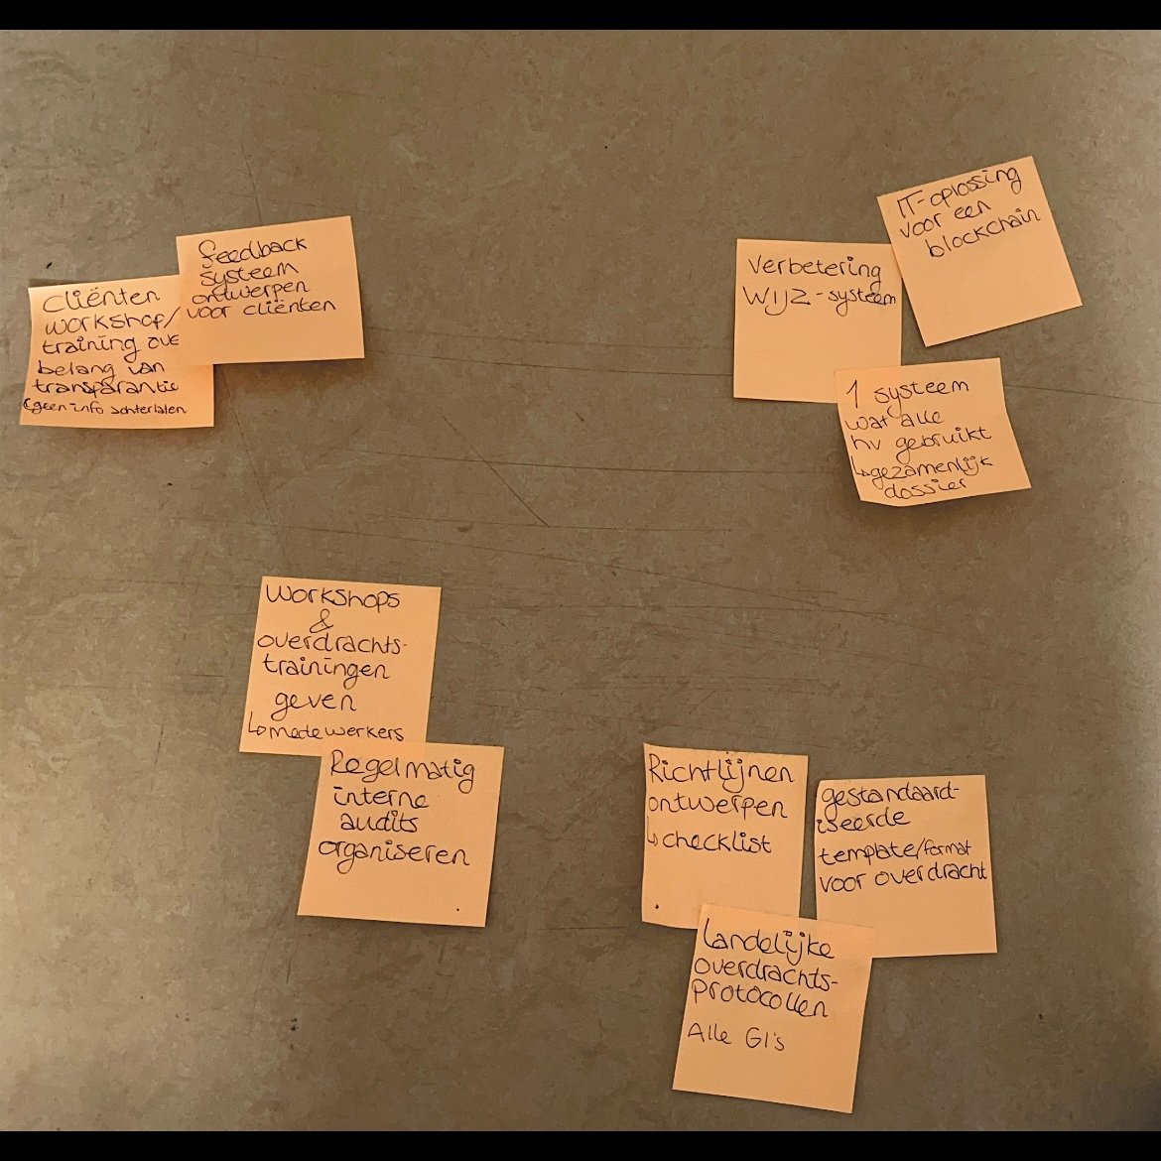

Bijlage 6: Samenwerken met betrokkenen/communicatietabel

Aan wie | Welke boodschap | In welke vorm | Door wie | Wanneer
Jeugdbeschermers | - Algeheel informeren onderzoek en betrekken onderzoek  - Betrekken bij eindproduct  - Regio specifiek (Arnhem/Zutphen) laten bijdragen | - Op de hoogte brengen via mail  - Enquêtes via Google Forms  - Observeren via observatieschema  - Interview | - Jennifer en Sadé | - Mail bij aanvang eerste enquête  - Variabel
Jeugdreclasseerders | - Informeren onderzoek | - Op de hoogte brengen via intranet | - Jennifer en Sadé | - Mail bij aanvang eerste enquête  - Variabel
Beleidsmedewerkers | - Informeren onderzoek en betrekken onderzoek  - Betrekken bij eindproduct | - Op de hoogte brengen via mail  - Enquêtes via Google Forms  - Interview | - Jennifer en Sadé | - Mail bij aanvang eerste enquête  - Variabel
Cliënten (ouders/verzorgers) | - Informeren onderzoek en betrekken onderzoek  - Betrekken bij eindproduct | - Screening doen door jeugdbeschermers welke ouders passend zijn om te betrekken  - Interview | - Jennifer en Sadé  - Jeugdbeschermers | - Mail bij aanvang eerste enquête  - Variabel

Bijlage 7: Good practices “Procedure overdracht LJ&R
Checklist overdragende jeugdbeschermer:
- Bijwerken dossier:
- Actualiseren gezinsplan:
- Bijwerken contacten in WIJZ:
- Verzoekschriften tot verlenging indienen wanneer de OTS of uithuisplaatsing binnen drie maanden verloopt:
- Uitvoeren van afspraken die tijdens het MDCO gemaakt zijn en nog openstaan (bv opstellen SA):
- Informeren jeugdige en ouders en afscheid nemen:
- 5.1.12 Brief verzenden aan de jeugdige, ouders en jeugdhulpaanbieder met mededeling over de overdracht en de naam van de nieuwe jeugdbeschermer (administratie):
8. Invullen overdrachtsformulier
- 5.1.14 Regelen van een warme overdracht aan de nieuwe jeugdbeschermer met aandacht voor:
- de hulpverleningslijn:
- welke benadering past bij de jeugdige en ouders:
- eventuele knelpunten in de uitvoering van de maatregel/het drangtoezicht:
- eventuele klachten en de afhandeling daarvan.
5.1.10 Overdragen van het volledige dossier door middel van de Verklaring overdracht dossier (administratie).

Bijlage 8: (PowerPoint) onderbouwing format checklist aan focusgroep

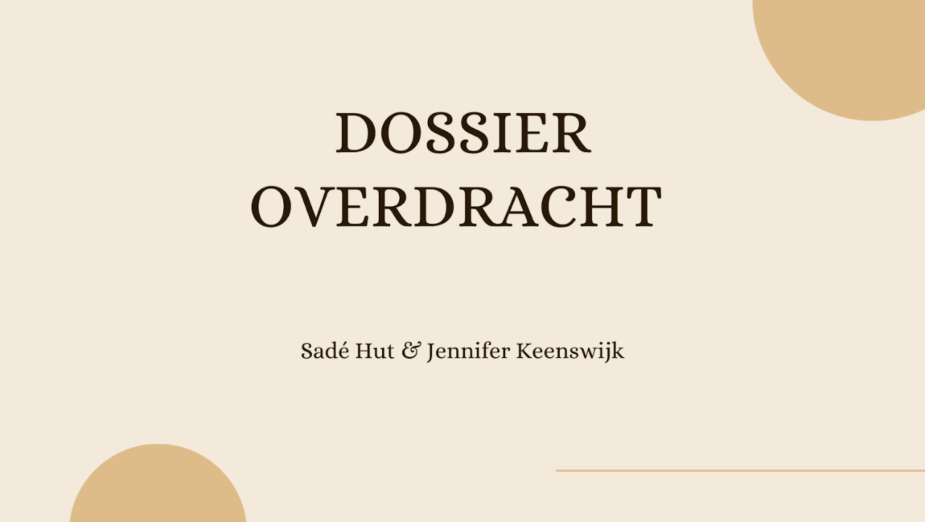
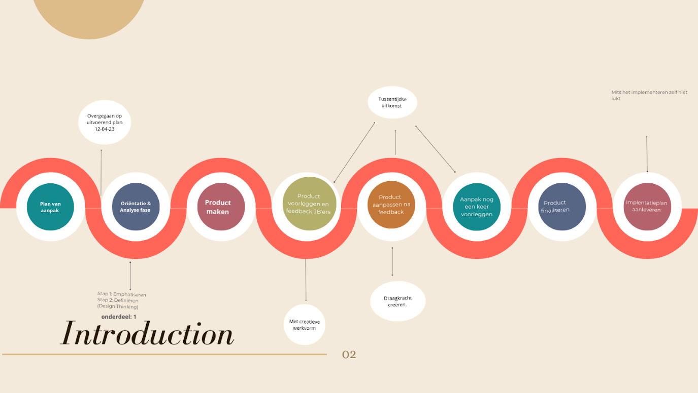

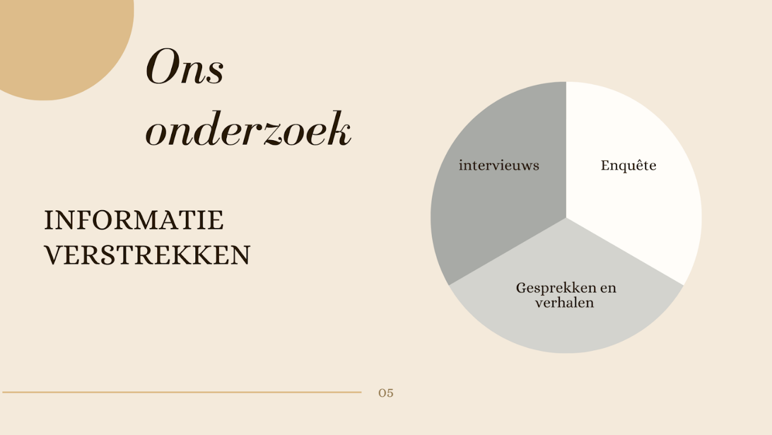

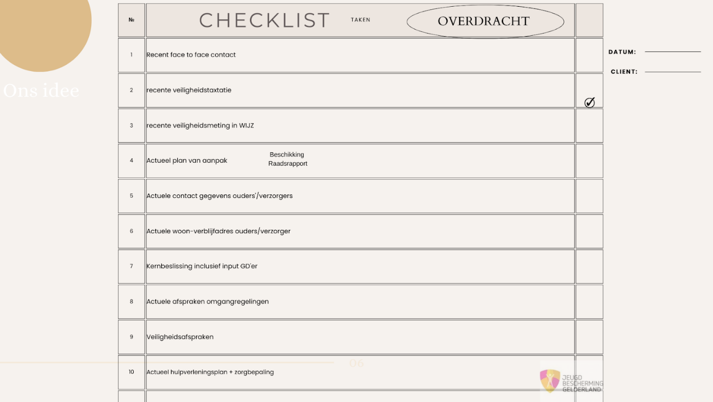
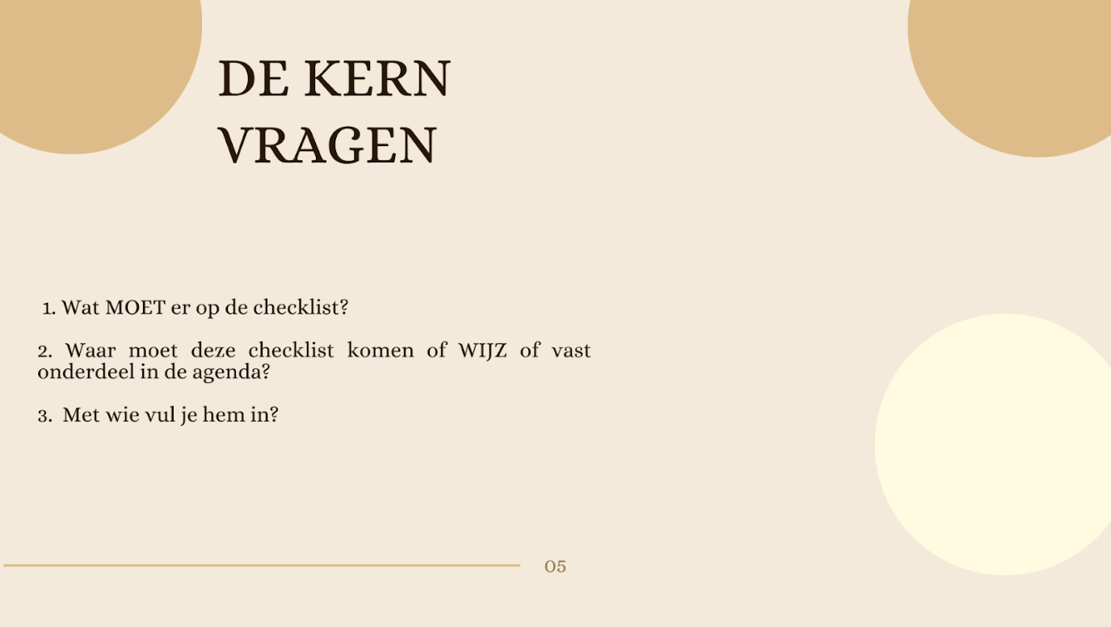
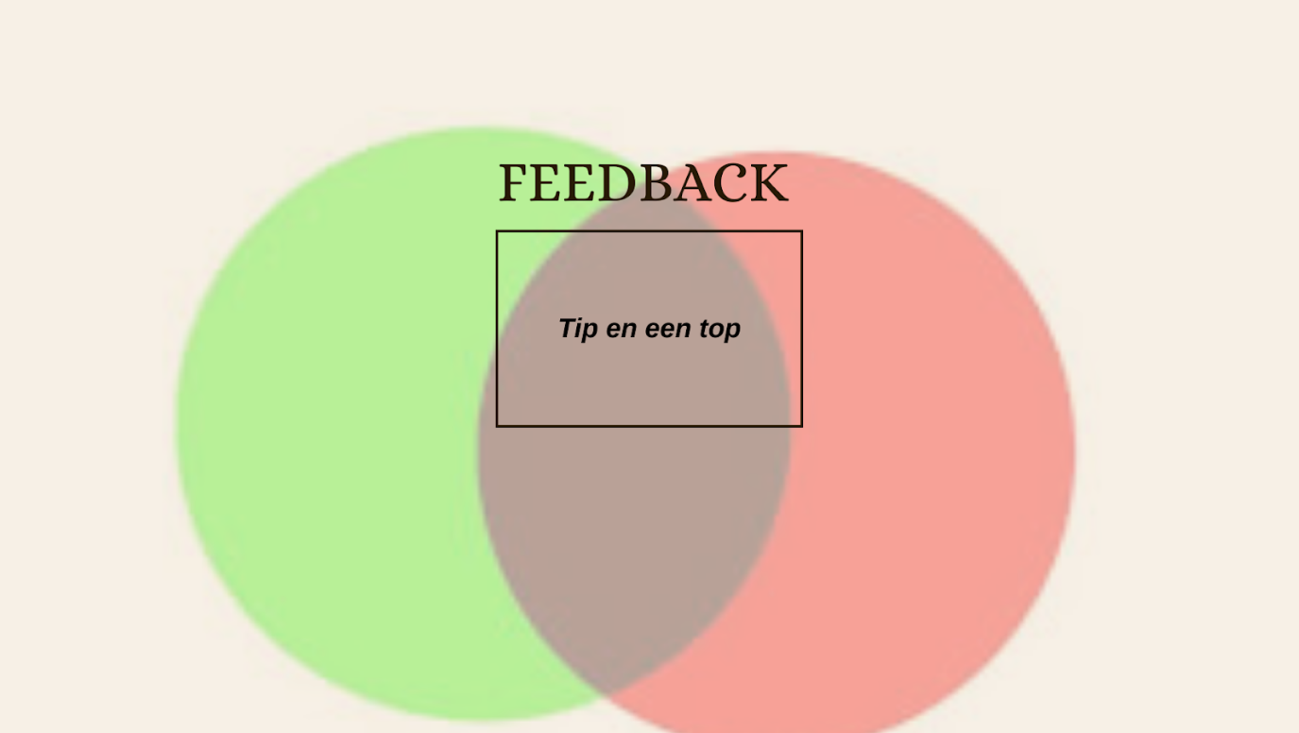

Bijlage 9: Ethische afweging: Kritische vraag praktijkbegeleider

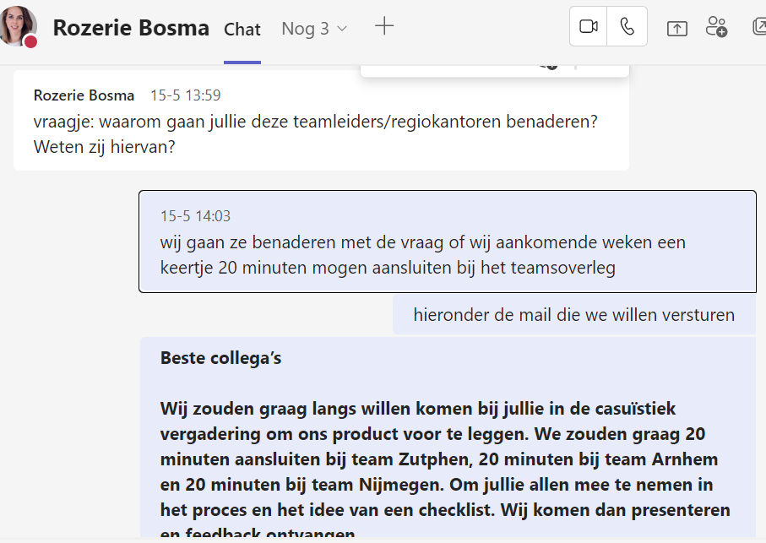
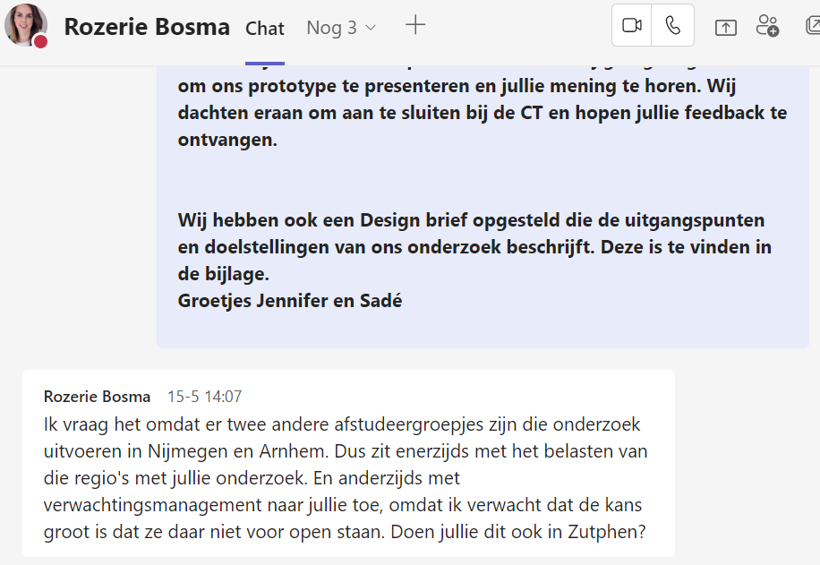

Bijlage 10.1: Feedback product en implementatieplan 1

Student 1  Naam: Jennifer Keenswijk  Studentnummer: 1635892 | Student 2  Naam: Sadé Hut  Studentnummer: 0629175 | Naam Feedbackgever:  Rozerie Bosma  Functie/ relatie : beleidsmedewerker  Datum: 06-06-2023

Feedbackpunten | Positieve punten | Aandachtspunten
De relatie tussen de uitkomsten van het onderzoek en het product is voldoende zichtbaar. | Voor mij als opdrachtgever is de relatie helder. | De relatie tussen de uitkomsten van het onderzoek en het product zouden duidelijker beschreven worden in het uitvoering en verantwoording verslag.
Het product is op creatieve wijze tot stand gekomen. | Het product is in de vorm van co-creatie tot stand gekomen, waarbij de betrokkenen een aandeel hebben kunnen leveren
Het product is binnen de context van de organisatie voldoende vernieuwend. | Naar mijn idee is het de kunst om binnen een bestaand systeem, in dit geval WIJZ, een vernieuwend element toe te voegen.  De checklist sluit aan bij de monitoring van al bestaande KPI’s (1e face-to-face contact 1e veiligheidsmeting: 1e plan van aanpak).
Het product is bruikbaar voor de organisatie | Uit de reacties (enquêtes/interviews) haal ik dat jeugdbeschermers denken dat een checklist kan helpen bij de overdracht omdat het jeugdbeschermers bewust maakt welke informatie belangrijk is om over te dragen. Het invullen van de checklist maakt de kans kleiner dat informatie ontbreekt. | De bruikbaarheid heeft naar mijn idee niet enkel te maken met de aanwezigheid van punten die belangrijk zijn voor de overdracht. De kwaliteit van de uitvoering van deze taken zijn ook van belang voor de overdracht, bijvoorbeeld de kwaliteit van een plan van aanpak, met daarin beschreven doelen en afspraken.
Het product sluit aan op de doelgroep waarvoor het bestemd is. | Ja, zie hierboven
Er is voldoende draagvlak voor het product. | Er is niet alleen draagvlak voor, maar ook behoefte aan. Dat heeft de bij de co-creatie berokken jeugdbeschermers meegegeven.
Het product is uitvoerbaar in de context van de organisatie (bijvoorbeeld voldoende mensen en middelen) | De studenten hebben gecheckt of het uitvoerbaar is voor ICT, en daarbij denk ik dat er ook voldoende middelen zijn | Naar mij idee hadden de studenten mee kunnen nemen hoe de checklist gebruikt kan worden? Op welke momenten vul je de checklist in (gedurende het proces of voordat je een casus overdraagt? Hoe wordt de checklist gebruikt in de overdracht en wie zijn daarbij betrokken?
Toegevoegde feedbackpunten op implementatieplan | Positieve punten | Aandachtspunten
De relatie tussen de checklist en het implementatieplan is voldoende zichtbaar. | Voor mij als opdrachtgever is de relatie helder.
Het plan is praktisch uitvoerbaar. |  | Voor mij als opdrachtgever had per stap de wie, wanneer en hoe duidelijker uitgewerkt kunnen worden.
Het plan biedt voldoende handvatten om draagvlak te vergroten. | De reflecties a.d.h.v. de 7 kenmerken van verandering kunnen hieraan een bijdragen leveren
Het plan biedt voldoende mogelijkheid om de verbetersuggestie te implementeren. | Dit lees ik als opdrachtgever wel terug in de aanbevelingen
Overige feedback en opmerkingen van de feedbackgever | Positieve punten | Aandachtspunten
 | Jennifer en Sadé hebben een eindproduct opgeleverd dat aansluit bij de actualiteit. Het is daarmee relevant en praktisch toepasbaar.

Wat vind je van de ontvangen feedback?
De verkregen feedback is voor ons helder en duidelijk. Doordat er wekelijkse gesprekken waren met de praktijkbegeleider wisten we hoe ze over het idee dacht en we hebben veel steun gehad aan haar input. Het eindproduct vinden wij allen dan ook erg passend binnen de organisatie.

Wat heb je met de feedback gedaan?
De feedback over, van, voor het plan hebben we samen met de praktijkbegeleider verwerkt in het implementatieplan. Dit heeft ervoor gezorgd dat het plan niet alleen vanuit ons perspectief gemaakt is, maar ook met input van iemand binnen de organisatie en een cliënt. Veel handelingen hadden we wel verricht, alleen niet duidelijk benoemd of bewezen. Zo hebben wij gezorgd voor een compleet implementatieplan.

Bijlage 10.2: Feedback product en implementatieplan 2
Feedbackformulier Innovatieve product
bij semesterprogramma ‘Praktijkverbetering’ 2022-2023
Deeltentamen: Praktijkverbetering: uitvoering en verantwoording

Student 1  Naam: Jennifer Keenswijk  Studentnummer: 1635892 | Student 2  Naam: Sadé Hut  Studentnummer: 0629175 | Naam Feedbackgever:  R. Meyers  Functie / relatie : jeugdbeschermer geïnterviewd  Datum:07-06-23

Feedbackpunten | Positieve punten | Aandachtspunten
De relatie tussen de uitkomsten van het onderzoek en het product is voldoende zichtbaar. | Het idee wat is gepresenteerd is goed toegelicht. Ik Zie de gegeven feedback vanuit het team hierin terug.
Het product is op creatieve wijze tot stand gekomen. | De post-its die we hebben gedaan waren een leuke manier tijdens de presentatie van de checklist.
Het product is binnen de context van de organisatie voldoende vernieuwend. | Het is een idee wat makkelijk toegepast kan worden. | Zorg dat er vanuit meerdere teams draagvlak is.
Het product is bruikbaar voor de organisatie | De organisatie kan het plan goed inzetten waar wij er makkelijk bij kunnen.
Het product sluit aan op de doelgroep waarvoor het bestemd is. | Ik zie mezelf dit product in de toekomt gebruiken. | Hoe zorgen jullie ervoor dat het niet extra werk wordt voor ons maar het snel en efficiënt werkt.
Er is voldoende draagvlak voor het product. | Vanuit ons team wel | Bij de gehele organisatie is het moeilijk peilen wat het draagvlak is.
Het product is uitvoerbaar in de context van de organisatie (bijvoorbeeld voldoende mensen en middelen) | -
Toegevoegde feedbackpunten op implementatieplan | Positieve punten | Aandachtspunten
De relatie tussen de checklist en het implementatieplan is voldoende zichtbaar. | Het implantatie plan met jullie PDCA cirkel is een logische vervolgstap voor de checklist.
Het plan is praktisch uitvoerbaar.
Het plan biedt voldoende handvatten om draagvlak te vergroten. | Ik ben van mening dat het product goed is maar te weinig mensen er nu nog vanaf weten.
Het plan biedt voldoende mogelijkheid om de verbetersuggestie te implementeren. | Ja, passende oplossing op jullie onderzoeksvraag

Overige feedback en opmerkingen van de feedbackgever | Positieve punten | Aandachtspunten

Wat vind je van de ontvangen feedback?
(in te vullen door de student, nadat deze bovenstaande feedback heeft gekregen en verwerkt)

De feedback had belangrijke punten die we niet moeten vergeten. We moeten inderdaad rekening houden dat de jeugdbeschermers ons product als iets gaan zien waardoor ze minder werk hebben niet juist meer werk. Het moet zorgen voor de vermindering van werkdruk.

Wat heb je met de feedback gedaan?
(in te vullen door de student, nadat deze bovenstaande feedback heeft gekregen en verwerkt)

Na de verkregen feedback hebben wij in ons plan het belang van draagkracht benoemd en beschreven. Hierbij hebben we onze aanbeveling ook aangepast en hierop afgestemd.

Bijlage 10.3: Feedback product en implementatieplan
Feedbackformulier Innovatieve product
bij semesterprogramma ‘Praktijkverbetering’ 2022-2023
Deeltentamen: Praktijkverbetering: uitvoering en verantwoording

Student 1  Naam: Jennifer Keenswijk  Studentnummer: 1635892 | Student 2  Naam: Sadé Hut  Studentnummer: 0629175 | Naam Feedbackgever:  C. Lukkassen  Functie / relatie :  Geïnterviewde Cliënt  Datum:  06-06-2023

Feedbackpunten | Positieve punten | Aandachtspunten
De relatie tussen de uitkomsten van het onderzoek en het product is voldoende zichtbaar. | Concrete checklist  Lijkt in te spelen op vraag van medewerkers en ons te helpen.
Het product is op creatieve wijze tot stand gekomen.
Het product is binnen de context van de organisatie voldoende vernieuwend. | -
Het product is bruikbaar voor de organisatie | Overzichtelijk, compleet, makkelijk aanpasbaar.
Het product sluit aan op de doelgroep waarvoor het bestemd is. | Zorgt voor complete dossiers, geen informatie verlies.
Er is voldoende draagvlak voor het product. | - | Dat ze mij geïnterviewd hebben is fijn voor het proces het namelijk fijn als er bij de overdracht niet alles weer hoeven te vertellen.
Het product is uitvoerbaar in de context van de organisatie (bijvoorbeeld voldoende mensen en middelen) | Makkelijk toepasbaar, weinig middelen voor nodig.
Toegevoegde feedbackpunten op implementatieplan | Positieve punten | Aandachtspunten
De relatie tussen de checklist en het implementatieplan is voldoende zichtbaar. | Implementatie plan is goed gericht op de checklist. Benoemd goed te stappen.
Het plan is praktisch uitvoerbaar. | Stappen zijn duidelijk geformuleerd.
Het plan biedt voldoende handvatten om draagvlak te vergroten.
Het plan biedt voldoende mogelijkheid om de verbetersuggestie te implementeren. | Er lijkt ruimte om dingen aan te passen en bij te sturen in het implementatie proces.

Overige feedback en opmerkingen van de feedbackgever | Positieve punten | Aandachtspunten
 | Het plan gaat hopelijk helpen zodat wij de cliënten minder last ervaren met miscommunicatie en herhalingen. | Misschien meer cliënten proberen te vragen over hun mening en belangrijke punten.

Wat vind je van de ontvangen feedback?
(in te vullen door de student, nadat deze bovenstaande feedback heeft gekregen en verwerkt)

De feedback heeft ons geholpen om het belang van het cliënten perfectief mee te blijven nemen. We moeten niet vergeten voor wie het product uiteindelijk is.

Wat heb je met de feedback gedaan?
(in te vullen door de student, nadat deze bovenstaande feedback heeft gekregen en verwerkt)

De feedback hebben wij meengenomen in ons implementatie plan en de belangrijke punten die de client aangaf zijn verwerkt in de checklist.

Bijlage 11.1: Feedback samenwerken en creatief handelen
Feedbackformulier Samenwerken en creatief handelen
bij semesterprogramma ‘Praktijkverbetering’ 2022-2023
Deeltentamen: Praktijkverbetering: uitvoering en verantwoording

Student 1  Naam: Jennifer Keenswijk  Studentnummer: 1635892 | Student 2  Naam: Sadé Hut  Studentnummer:0629175 | Naam Feedbackgever:  Rozerie Bosma  Functie / relatie : beleidsmedewerker  Datum: 06-06-2023

Feedbackpunten | Positieve punten | Aandachtspunten
De student werkt zoveel mogelijk samen met alle betrokkenen. | Studenten hadden twee wekelijks overleg met opdrachtgever  Studenten hebben gebruik gemaakt van de relatie die ze hebben opgebouwd tijdens stageperiode met medewerkers van regio Zutphen.  Studenten hebben gebruikt gemaakt van hun netwerk bij het betrekken van respondenten (medewerkers JbGld en cliënten) tijdens hun onderzoek
De student zorgt voor draagvlak bij alle betrokkenen. | De studenten hebben op een creatieve manier (beloning met taart)
De student heeft een goed beeld van de verbeterwensen die liggen bij de betrokken. | Studenten hebben middels een enquête en beeld gekregen van de verbeterwensen van jeugdbeschermers t.a.v. de overdracht | Sommige verbeterwensen t.a.v. werkdruk en de gevolgen van een niet goede overdracht kunnen niet 1-op-1 door de studenten opgelost worden. In hoeverre is hier over gecommuniceerd naar de betrokken (buiten opdrachtgever) t.b.v. verwachtingsmanagement over het product dat gaat voorzien in de verbeterwensen.
De student werkt aan een gelijkwaardige relatie. | Ik hoop dat Jennifer en Sadé hebben ervaren dat alles wat besproken zou moeten worden ook besproken kón worden in onze samenwerking.
De student benut talenten & kwaliteiten van alle betrokkenen. | Dat is zeker gebeurd in de interviews en feedback met focusgroep
De student verdiept zich in verschillende perspectieven en belangen van de betrokkenen. | Zowel mijn perspectief als opdrachtgever, als het perspectief van jeugdbeschermers en cliënten is iets waar beiden zich in hebben verdiept. | Het perspectief van cliënten is beperkter uitgevraagd dan die van jeugdbeschermers.
De student zorgt voor voldoende participatie van alle betrokkenen | De studenten hebben participatie gevraagd aan betrokken middels:  - Enquête  - Interview  - Exercitie post-its  - Feedbackformulier
De student heeft creatieve werkvormen gebruikt in de samenwerking met betrokkenen | De studenten hebben verschillende werkvormen gebruikt:  - Enquête  - Interview  - Exercitie post-its  - Feedbackformulier
De student heeft bevindingen gedeeld met betrokkenen. | Ja, er heeft afstemming plaatsgevonden met de opdrachtgever en met de jeugdbeschermers van Regio Zutphen

Overige feedback en opmerkingen van de feedbackgever | Positieve punten | Aandachtspunten
 | De start van het onderzoek verliep niet gunstig door persoonlijke omstandigheden bij de studenten.  Ik vind het knap hoe Jennifer en Sadé zich hebben ingezet ondanks deze omstandigheden. Ze zijn energiek en gemotiveerd aan de slag gegaan.  Er zijne meerdere momenten geweest waarbij de opdrachtgever is geïnformeerd over de planning, vorderingen en de verkregen feedback van anderen. Op deze manier kon ik vanaf een afstand het proces goed volgen. | In het begin van het onderzoek was het nodig op de scope van het onderzoek helder te krijgen; waar kan het onderzoek en product een waardevolle bijdrage aan leveren, en waar ook niet.  De leesbaarheid van het verslag is een aandachtspunt. Dit zit het voor mij in de opbouw van zinnen, de structuur en tekst overgangen.

Wat vind je van de ontvangen feedback?
Terecht en behulpzaam.

Wat heb je met de feedback gedaan?
De genoemde punten zijn verduidelijkt in de verantwoording en is onderbouwt waarom er minder draagvlak is door het beperkte cliëntenperspectief, de reden hiervoor en wat het effect ervan kan zijn.

De leesbaarheid, komt door het laten beoordelen van een ruwe versie. Dit is voor het inleveren nagekeken en aangepast.

Bijlage 11.2: Feedback samenwerken en creatief handelen
Feedbackformulier Samenwerken en creatief handelen
bij semesterprogramma ‘Praktijkverbetering’ 2022-2023
Deeltentamen: Praktijkverbetering: uitvoering en verantwoording

Student 1  Naam: Jennifer Keenswijk  Studentnummer: 1635892 | Student 2  Naam: Sadé Hut  Studentnummer:0629175 | Naam Feedbackgever:  C. Lukkassen  Functie / relatie :  Interview deelnemer perspectief pleegouder  Datum:  06-06-2023

Feedbackpunten | Positieve punten | Aandachtspunten
De student werkt zoveel mogelijk samen met alle betrokkenen. | Verschillende visies, verschillende kanten belicht
De student zorgt voor draagvlak bij alle betrokkenen. | - | Bij mij wel maar bij andere kan ik niet weten.
De student heeft een goed beeld van de verbeterwensen die liggen bij de betrokken. | Goed belicht van verschillende kanten. Als cliënt wordt jouw kant goed belicht.
De student werkt aan een gelijkwaardige relatie. | Goed samenwerking in het interview
De student benut talenten & kwaliteiten van alle betrokkenen. | Duidelijke rolverdeling waarin ruimte was voor doorvragen van beiden.
De student verdiept zich in verschillende perspectieven en belangen van de betrokkenen. | Voldoende aandacht voor kant van (pleeg)ouders bij wisselingen in medewerkers JBG.
De student zorgt voor voldoende participatie van alle betrokkenen | Actief benaderd voor interview.  Flexibel in afspraken.
De student heeft creatieve werkvormen gebruikt in de samenwerking met betrokkenen | Contact via meet gehad, goede balans in interview. | Zorg voor goede verbinding als je digitaal wil overleggen/interviewen.
De student heeft bevindingen gedeeld met betrokkenen. | Snel en duidelijke terugkoppeling gekregen.

Overige feedback en opmerkingen van de feedbackgever | Positieve punten | Aandachtspunten

Wat vind je van de ontvangen feedback?
(in te vullen door de student, nadat deze bovenstaande feedback heeft gekregen en verwerkt)

De feedback was fijn om te ontvangen en helpen voor ons onderzoek. De tip voor een goede verbinding was inderdaad ook geplaats er ging namelijk eerst iets mis dit zijn belangrijke punten om mee te nemen voor de volgende keer.

Wat heb je met de feedback gedaan?
(in te vullen door de student, nadat deze bovenstaande feedback heeft gekregen en verwerkt)

De feedback hebben we ontvangen het lijkt erop dat de samenwerking prettig is ervaren en de client zich gehoord voelde dat is er fijn.
De belangrijke punten vanuit het client perspectief zijn meengenomen in ons plan.

Bijlage 11.3: Feedback samenwerken en creatief handelen
Feedbackformulier Samenwerken en creatief handelen
bij semesterprogramma ‘Praktijkverbetering’ 2022-2023
Deeltentamen: Praktijkverbetering: uitvoering en verantwoording

Student 1  Naam: Jennifer Keenswijk  Studentnummer: 1635892 | Student 2  Naam: Sadé Hut  Studentnummer:0629175 | Naam Feedbackgever:  R. Meyers  Functie / relatie : Jeugdbeschermer onderzoeksteam  Datum:  07-06-23

Feedbackpunten | Positieve punten | Aandachtspunten
De student werkt zoveel mogelijk samen met alle betrokkenen. | Jullie zijn met mij en andere jeugdbeschermers het gesprek aangegaan na de enquête.
De student zorgt voor draagvlak bij alle betrokkenen. | Door het plan te presenteren heeft het ervoor gezorgd dat het hele team enthousiast werd.
De student heeft een goed beeld van de verbeterwensen die liggen bij de betrokken. | Tijdens het interview hoorde ik me gehoord en is er veel doorgevraagd over mijn perspectief.
De student werkt aan een gelijkwaardige relatie. | Wederzijds respect.
De student benut talenten & kwaliteiten van alle betrokkenen. |  | Het meer inzetten voor het bedenken van ideeën had helpend kunnen zijn.
De student verdiept zich in verschillende perspectieven en belangen van de betrokkenen. | Voor zover ik weet goed gedaan.
De student zorgt voor voldoende participatie van alle betrokkenen | Het laten meedenken aan de checklist was goed voor de participatie. | Meerdere feedback momenten met de hele groep was misschien helpend geweest voor jullie proces.
De student heeft creatieve werkvormen gebruikt in de samenwerking met betrokkenen | Ja de tips en tops blaadjes in de casuïstiek was een leuke werkvorm naast de presentatie.
De student heeft bevindingen gedeeld met betrokkenen. | Door tijdens de interview informatie te krijgen en daarna in e vergadering werd ik meegenomen in het proces.

Overige feedback en opmerkingen van de feedbackgever | Positieve punten | Aandachtspunten

Wat vind je van de ontvangen feedback?
De feedback vonden wij wederom fijn om te mogen ontvangen. De aandachtspunten zoals de doelgroep meer te bevragen en mee te nemen in het proces is echter ook iets wat wij zelf ook meer wilden doen maar door verschillende redenen niet goed gelukt is.

Wat heb je met de feedback gedaan?
De feedback is deels verwekt in de discussie van het verslag en deelt meegenomen in het implementatie plan in de PDCA cirkel. De feedback om het product door meerdere rondes feedback te vragen aan de betrokken is dan ook een onderdeel in de PDCA cirkel geworden.
Het is belangrijk om bij de feedback van de betrokken stil te staan om in kaart te brengen hoe de verschillende partijen waar we mee hebben samengewerkt erover denken.

